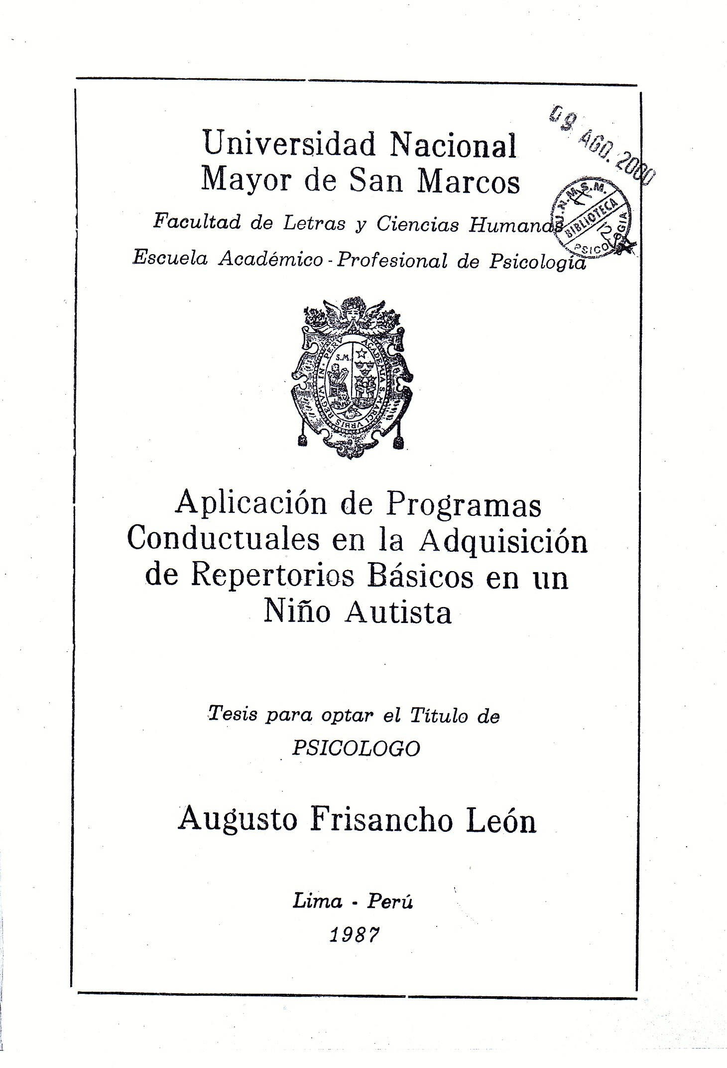

UNIVERSIDAD NACIONAL MAYOR DE SAN MARCOS
Facultad de Letras y Ciencias Humanas
Escuela Académico-Profesional de Psicología

“APLICACIÓN DE PROGRAMAS CONDUCTUALES EN LA ADQUISICIÓN DE REPERTORIOS BÁSICOS EN UN NIÑO AUTISTA”

caso para optar el título profesional de
Psicólogo
presentado por el Bachiller en Psicología
Augusto Frisancho León

Lima - Perú
1987

A mis padres.

Mi más profundo y sincero agradecimiento a todas aquellas personas, amigos y amigas míos, quienes con su ayuda y apoyo han hecho posible la terminación de este trabajo.

ÍNDICE DE CONTENIDO

INTRODUCCIÓN 6

Capítulo I. MARCO TEÓRICO 8

1.1. Historia 8
1.2. Definición 10
1.3. Diagnóstico 14
1.4. Etiología 25
1.5. Análisis conductual aplicado en el autismo 29
- Investigaciones realizadas en el Perú 32

Capítulo II. PRESENTACIÓN DEL CASO 35

2.1. Datos de identificación 35
2.2. Presentación del problema 36
2.3. Historia del sujeto 36
2.4. Análisis del problema actual 39
2.5. Evaluaciones realizadas 43

Capítulo III. MÉTODO 46

3.1. Definición del objetivo de intervención 46
3.2. Diseño de investigación 47
3.3. Programas de entrenamiento 48
3.3.1. Programa de atención 48
3.3.2. Programa de imitación 54
3.3.3. Programa de seguimiento de instrucciones 61

Capítulo IV. PRESENTACIÓN Y DISCUSIÓN DE LOS RESULTADOS 69

4.1. Programa de atención 69
4.2. Programa de imitación 72
4.3. Programa de seguimiento de instrucciones 76

RESUMEN Y CONCLUSIONES 79

BIBLIOGRAFÍA 81

INTRODUCCIÓN

La investigación sobre el autismo infantil se ha visto incrementada considerablemente a partir de la década del 60, sobre todo en países como Estados Unidos e Inglaterra, que es de donde proceden la mayoría de los trabajos que se conocen sobre el tema. De aquella época datan las investigaciones de Ferster (1961), Ferster y DeMyer (1962), la de Wolf, Risley y Mees (1964), la de Davison (1964), la de Hewett (1965), la de Tate y Baroff (1966), la de Loovas, Berberich, Perloff y Schaeffer (1966) y la de Wolf y Risley (1967).

En nuestro medio, por el contrario, la investigación sobre el autismo es aún muy escasa, y se reduce en gran parte a aportaciones personales. En la Escuela Académico-Profesional de Psicología de la Universidad de San Marcos, por ejemplo, los únicos trabajos de investigación que emplearon sujetos autistas son los presentados por Mayo (1978), Luna (1980), Torres (1980), Segura (1982) y el más reciente de Oyama (1985). Estos trabajos, utilizando los principios del condicionamiento operante, lograron resultados positivos en el tratamiento de niños autistas que carecían de conductas académicas y sociales, o que, por el contrario, presentaban en exceso comportamientos sociales inadecuados.

El presente trabajo –empleando también los procedimientos del análisis conductual aplicado– tendrá como objetivo principal el de crear repertorios conductuales básicos de atención, imitación y seguimiento de instrucciones en un niño de nueve años de edad que presenta el síndrome de autismo infantil. De más está decir que la importancia de desarrollar repertorios básicos en el niño, reside en que estos constituyen la base para la adquisición de conductas sociales y académicas más complejas.

En el capítulo I, se expondrá el marco teórico que sustenta la presente investigación; tratará sobre la problemática del autismo infantil y sobre como el análisis conductual se aplica al tratamiento de este síndrome. La presentación y análisis del problema, así como la historia del sujeto, se tratarán en el capítulo II. El capítulo III expondrá la metodología del presente trabajo de investigación. Aquí se plantearán los objetivos de intervención y se presentarán los programas de entrenamiento: el de atención, el de imitación y el de seguimiento de instrucciones. Por último, en el capítulo IV, se presentarán los resultados del tratamiento y se procederá al análisis y discusión de los mismos.

Capítulo I.
MARCO TEÓRICO

1.1. HISTORIA

Eugen Bleuler, en 1911, emplea por primera vez el término “autismo” para referirse a una alteración del pensamiento, específica de los pacientes psicóticos, consistente en referir a sí mismo cualquier acontecimiento que sucediese. Según Bleuler, estos pacientes también huían o evitaban cualquier estímulo de tipo social.

En 1943, Leo Kanner emplea el mismo término para designar un síndrome infantil muy complejo que hasta entonces no se había identificado. Según Kanner, los niños con este síndrome presentaban una serie de rasgos comportamentales, entre los cuales figuraban la incapacidad para establecer relaciones con las personas, retraso en la adquisición del habla, utilización no comunicativa del habla una vez adquirida, ecolalia retardada, inversión pronominal, “insistencia en la identidad”, carencia de imaginación, buena memoria mecánica y aspecto físico normal. Además, estas anormalidades eran ya evidentes en la primera infancia.

Reformulaciones posteriores de este cuadro, mucho más precisas, fueron realizadas por su descubridor (Kanner, 1946; Kanner y Eisenberg, 1956) y por otros muchos autores (Despert, 1951; Darr y Worden, 1951; Van Krevelen, 1952; Bosc, 1953; Bakwin, 1954).

Hasta la década de los setenta, dos son los síntomas principales que sirven como criterios para la inclusión o no de un sujeto en el diagnóstico de autismo: la soledad extrema o dificultad para desarrollar conductas de interacción personal y la “insistencia en la identidad” que se refleja en modalidades de juego estereotipadas, preocupaciones anormales y resistencia al cambio.

De 1960 a 1970 se inicia un fecundo periodo de observación, y posterior decantación, de la sintomatología autista. Tinbergen (1962) enfatizará la falta de contacto ocular (sostenimiento y fijeza de la mirada) de estos niños; Loovas (1965) hará hincapié en el retraso intelectual; Makista (1966) se detendrá en la observación de la edad en que comienzan estas alteraciones. Rutter y Lockyer (1967) sintetizan los síntomas criteriales del autismo en tres grandes núcleos: a los apuntados en la década anterior (la soledad extrema y la “insistencia en la identidad”) añaden el retraso del lenguaje, caracterizado sobre todo por la disminución de la comprensión, ecolalia e inversión pronominal. Ornitz y Ritvo (1968) sistematizan las alteraciones de la percepción y de la psicomotricidad autistas. Rendle-Short (1969) reelabora los aspectos criteriales que deben tenerse en cuenta para el diagnóstico del autismo infantil, resumiéndolos en los siete siguientes: elevación del umbral de sensibilidad ante las situaciones peligrosas, muecas abundantes, hiperactividad, risas estereotipadas sin conexión con la situación, dificultades para jugar con otros niños de la misma edad, irresponsividad ante estímulos familiares (por ejemplo, llamarles por su nombre) y gran resistencia a cualquier tarea de aprendizaje.

Por último, durante los años 1970 a 1980 se incorporan las investigaciones neurológicas pormenorizadas y sistemáticas (Corbett, 1977); se analiza la relevancia que pueda tener la dimensión del desarrollo sobre la patología de esta enfermedad (Kanner, 1972; DeMyer, 1973); se estudian las posibles relaciones entre autismo y epilepsia (Lotter, 1974); se incorporan las investigaciones metabólicas, psicofarmacológicas y de las técnicas de modificación de conducta al diagnóstico y al tratamiento del autismo. Gracias a ellas, estos dos horizontes –sobre todo el terapéutico– se han dilatado con una eficacia que jamás se había soñado. La psicología del aprendizaje ha introducido –también aquí– su nuevo enfoque, suscitando el optimismo y creando nuevas expectativas que ya comienzan a ser algo más que fundadas.

Investigaciones neurofisiológicas sobre el autismo, como las de Hutt (1975), McQuaid (1975), Ornitz (1978) o Shagass (1979), trabajando sobre todo con potenciales evocados, han generado conclusiones que, además de indiscutibles, sitúan al autismo en otras cotas muy diferentes de las que estamos familiarizados.

1.2. DEFINICIÓN

Fue el psiquiatra norteamericano Leo Kanner el primero en describir, en 1943, el síndrome de autismo infantil. Y lo hizo luego de observar minuciosamente el comportamiento de 11 niños que, a su juicio, integraban un grupo bien diferente de otros en cuanto a la combinación de síntomas que presentaban.

Su descripción de 1943 –la primera– enumera una serie de características distintivas de los niños autistas, las cuales se mencionan a continuación (en el orden en que Kanner las presentó:
1ro. Incapacidad para vincularse de la manera ordinaria con personas y situaciones a partir del comienzo de sus vidas… Existe, desde un principio, una extremada soledad autística que, siempre que es posible, deja de tener en cuenta, ignora o se cierra a todo lo que llega al niño desde fuera. (Kanner considera que este es el trastorno patognomónico fundamental).
2do. Incapacidad para tomar una postura anticipatoria de cuando van a alzarlo.
3ro. Ningún lenguaje o incapacidad para emplear el lenguaje de manera que resulte significativo para los demás.
4to. Excelente memoria mecánica, mientras que el lenguaje desciende de manera considerable y se convierte en un ejercicio de memoria burdamente distorsionado o autosuficiente, sin valor semántico y en cuanto instrumento para la conversación.
5to. Los pronombres personales se repiten tal como se los oye, con lo que el niño habla de él diciendo “usted” y de la persona a quien se dirige diciendo “yo”.
6to. Se conservan no solamente las palabras sino también la entonación (de la persona que habla con el niño).
7mo. Rechazó de la comida. La mayoría de los niños estudiados por Kanner “después de luchar sin éxito… acabaron por ceder… y de pronto comenzaron a comer bien”.
8vo. Otra intromisión es la que procede de los ruidos fuertes y de los objetos que se mueven, ante los cuales el niño reacciona con horror.
9no. Los ruidos que produce el niño denotan ansiedad y toda su actuación es tan monótonamente repetitiva como sus expresiones verbales… La conducta del niño aparece regida por un deseo ansiosamente obsesivo de mantener las cosas siempre iguales.
10mo. El niño autista tiene una buena relación con los objetos, le interesan y puede jugar con ellos durante horas.
11vo. Todos ellos (los de su grupo original de 11 niños) están sin duda dotados de buenas potencialidades cognitivas. Todos tienen fisonomías sumamente inteligentes. Sus caras… dan una impresión de seriedad y, en presencia de los demás, muestran una tensa ansiedad.
12vo. Físicamente los niños eran esencialmente normales.
13vo. Todos ellos provienen de familias sumamente inteligentes.

Posteriormente, en el trabajo realizado en colaboración con Eisenberg (1956), Kanner reduce a solo cinco las características esenciales del autismo. Estas son:
1ro. Extremo desinterés por las relaciones humanas (en este párrafo mencionan la incapacidad para adoptar una postura anticipatoria).
2do. Incapacidad para emplear el lenguaje con propósitos de comunicación.
3ro. Deseo ansiosamente obsesivo de mantener sin cambios las cosas, lo que da como resultado una marcada limitación en la variedad de las actividades espontáneas.
4to. Fascinación por los objetos… que manejan con destreza de movimiento.
5to. Buenas potencialidades cognitivas.

Eisenberg y Kanner notan además que “a la luz de la experiencia con un material clínico diez veces mayor (para 1955 habían observado más de 120 niños con diagnóstico de autismo) aislaríamos ahora… dos características patognomónicas que deben estar presentes: el aislamiento extremo y la insistencia obsesiva en mantener iguales las cosas, elementos que deben ser considerados como primarios”. Más adelante agregan que “las vicisitudes del desarrollo del lenguaje… han de considerarse como derivadas de la perturbación fundamental existente en lo que hace a relaciones humanas”.

Hamblin, Ferritor, Kozloff y Blackwell (1976) consideran que el autismo, por lo menos en algunos casos, puede ser el resultado natural de una aculturación muy defectuosa y que los niños autistas han adquirido extrañas incapacidades de aprendizaje, problemas comportamentales sutilmente acumulativos.

Según estos autores, los niños autistas presentan dos síndromes fundamentales:
1ro. La reclusión autista. El niño autista está aislado en el sentido de que se aparta de los demás.
Esta reclusión en su forma extrema, se manifiesta de varias maneras:
a) por la aversión a las miradas,
b) por preocupación sólo por sí mismo,
c) evitando la compañía de otras personas,
d) por la falta de imitación normal,
e) por la falta de habla funcional,
f) por el negativismo.
De las seis, las tres últimas son las más patógenas, porque constituyen graves incapacidades de aprendizaje.
2do. Conducta ilícita de llamar la atención. Todos los niños autistas parecen casi totalmente preocupados por actuaciones repetitivas extrañas, la mayoría de las cuales se pueden describir así:
a) movimientos ritualizados de las manos, b) posturas estereotipadas, c) ruido repetitivo, d) mecerse, e) baile estereotipado, f) introducción en la boca de objetos indiscriminados, g) movimientos desacostumbrados de los ojos, h) extrañas preferencias en cuanto a comida, i) salivación, j) sorbimiento de los mocos, k) lloro sin lágrimas, l) tacto lento de las cosas, m) alineamiento de objetos, n) risa o sonrisa sin motivo, ñ) daños causados a sí mismo.
La función de estas pautas de conducta es la de llamar la atención

Lorna Wing (1978) menciona que los niños autistas presentan las siguientes dificultades de conducta:
1ro. Alejamiento y retraimiento social.
2do. Resistencia al cambio.
3ro. Temores especiales (y, a la recíproca, no advertencia de los peligros reales).
4to. Conducta socialmente embarazosa.
5to. Incapacidad de jugar.

Según la autora, estas dificultades son una consecuencia de la incapacidad de estos niños para comprender y enfrentar al mundo, incapacidad que consiste en:
a) dar respuestas desusadas a los sonidos;
b) dificultades en la comprensión del lenguaje;
c) dificultades en el habla;
d) deficiencias en la pronunciación y en el control de la voz;
e) problemas en la comprensión de lo que ven;
f) problemas en la comprensión de los gestos;
g) preferencia por los sentidos del tacto, el gusto y el olfato;
h) movimientos poco usuales del cuerpo; y
i) torpeza en los movimientos que requieren habilidad.

Se presenta seguidamente una de las más completas definiciones de autismo infantil de que se dispone actualmente. Ha sido elaborada por Michel Rutter (1978) y como se apreciará, constituye un resumen de las definiciones y descripciones del autismo anteriormente citadas.

Dice el autor: “La expresión ‘autismo de la infancia’ se emplea para designar los trastornos que comienzan antes de los treinta meses de edad, con los que pueden estar o no asociados un retraso intelectual o una disfunción neurológica, pero en los que los rasgos clínicos claves son una forma particular de desarrollo de desarrollo social y lingüístico alterado (que ha de tener ciertas características especificadas y que no ha de corresponder al nivel intelectual general del niño), junto con una insistencia en la identidad que se refleja en modalidades de juego estereotipadas, preocupaciones anormales y resistencia al cambio”.

1.3. DIAGNÓSTICO

Rutter y Lockyer (1967) no señalan ningún síntoma patognomónico del autismo infantil, pero consideran suficientemente específica la triada sintomatológica siguiente, hasta el punto de constituirse en criterio que discrimine la incorporación o no de un sujeto en esta entidad diagnóstica. Esta triada está constituida por:
1ro. Retraso en el lenguaje;
2do. Fracaso en el desarrollo de destrezas para el contacto social; y,
3ro. Espontáneas conductas rituales.

Sobre este triplete debe tenerse en cuenta otra tétrada sintomatológica que, aunque menos específica y selectiva del autismo infantil –puede estar ausente en el autismo y presente en otras muy variadas alteraciones psicopatológicas comportamentales– muy frecuentemente va a él asociada y consiste en:
1ro. Conductas autolesivas,
2do. Inatención,
3ro. Estereotipias sonoras y motoras distales, y
4to. Lentitud en la adquisición de control esfinteriano.

Clancy, Dugdale y Rendle-Short (1969), después de haber estudiado clínicamente a un grupo de niños perturbados, llegaron a la conclusión de que la presencia de siete de las siguiente catorce conductas eran importantes indicios de autismo infantil:
1ro. Gran dificultad para tratar y jugar con otros niños.
2do. Actúa como sordo. No reacciona al habla ni a los ruidos.
3ro. Se resiste a aprender cualquier cosa, ya sean nuevas conductas o nuevas destrezas.
4to. Falta de miedo a peligros reales; puede jugar con fuego, saltar desde alturas peligrosas, correr a media calle o internarse en el mar.
5to. Se resiste a cambiar de rutina. Los más pequeños cambios pueden producir ansiedad aguda, excesiva y, al parecer ilógica; por ejemplo, rechaza todas o casi todas las comidas desconocidas para él.
6to. Prefiere indicar sus necesidades mediante ademanes. Quizás hable, quizás no.
7mo. Se ríe y carcajea sin motivo evidente.
8vo. No se deja mimar como los niños normales. O se pone rígido o completamente suelto.
9no. Muestra marcada hiperactividad física. El niño puede despertar y jugar durante horas enteras en la noche y, sin embargo, estar lleno de energías al día siguiente.
10mo. No mira directamente a los ojos. Presenta tendencia persistente a mirar de lado o a volverse, especialmente cuando se le habla.
11vo. Se aficiona extraordinariamente a un objeto u objetos determinados. Se preocupa exageradamente por detalles o rasgos especiales de tal objeto, y no lo usa para lo que sirve en realidad.
12vo. Le da vuelta a los objetos, especialmente a los redondos. Puede llegar a absorberse totalmente en esta actividad hasta angustiarse si se le interrumpe.
13vo. Se dedica repetida y sostenidamente a juegos raros: por ejemplo, sacude pedazos de cuerda, hace sonar piedras dentro de una lata, hace tiras de papel.
14vo. Se muestra completamente indiferente. Se comunica muy poco con los demás. Trata a las personas más bien como a objetos que como a gente.

Más interesantes parecen –por más actualizados y por incorporar nuevos criterios etiológicos– los intentos de Coleman (1978) por construir una nosología del autismo infantil, eficaz y práctica. A continuación se sintetiza dicha propuesta.

CLASE I: SÍNDROME PRIMARIO DE AUTISMO INFANTIL (AUTISMO INFANTIL DE KANNER O AUTISMO PROPIAMENTE DICHO)

1. Criterios sintomatológicos esenciales:
1.1. Aparición temprana (antes de los treinta meses).
1.2. Profunda incapacidad para relacionarse con otras personas (aislamiento autista de Kanner o carencia de contacto afectivo de Chess).
1.3. Retardo en la adquisición y alteraciones del lenguaje (comprensión, ecolalia, inversión pronominal).

2. Criterios sintomatológicos accidentales:
2.1. Conducta compulsiva y ritual.
2.2. Estereotipias y alteraciones de la motilidad.
2.3. Respuestas anormales a la percepción de estímulos auditivos, visuales y táctiles. La respuesta a los estímulos olfativos permanece conservada –o incluso aumentada– en la mayoría de los niños autistas. Repárese en que esta modalidad sensorial es la única que no es procesada a través del tálamo.
2.4. Persistencia de otras áreas y funciones completamente normales, a pesar de que el comportamiento infantil global se asemeja mucho al de los niños retrasados.
Para la inclusión en la clase I, deben existir, al menos, dos de los tres síntomas esenciales y algunos de los accidentales. La aparición de crisis convulsivas en estos niños al llegar a la adolescencia es del todo irrelevante en relación con su inclusión o no con este diagnóstico.

CLASE II: SÍNDROME DE ESQUIZOFRENIA INFANTIL AL QUE SE ASOCIAN SÍNTOMAS AUTISTAS

Se incluye aquí a los sujetos que, además de las condiciones descritas en el epígrafe anterior, reúnen las características siguientes:
- Evidencia de alteraciones cuya etiología se inscribe en cuadros como la fenilcetonuria (Friedman, 1969), la rubeola (Chess, 1971), etc.
- Evidencia de un desarrollo evolutivo normal hasta los treinta meses de edad.
- Evidencia del comienzo de los síntomas autistas en un periodo evolutivo posterior a los treinta meses de edad.

CLASE III: AUTISMO ASOCIADO A LESIONES NEUROLÓGICAS.

En este grupo se incluye a los pacientes en los que son evidentes alteraciones neurológicas de cierta importancia, anormalidades en los registros electroencefalográficos y frecuentes crisis comiciales, antes o durante la adolescencia. La sintomatología autista es aquí más descolorida y suele estar vinculada a la lesión neurológica que está en la base de este proceso.

Como puede apreciarse, la nosología propuesta por Coleman tiene enormes ventajas para el estudio del autismo y/o la discriminación selectiva entre dicha entidad y otras afines.

La tercera edición de Diagnostic and Statistical Manual of Mental Disorders (Manual diagnóstico y estadístico de desórdenes mentales) DSM III, publicado en 1978 bajo el epígrafe de “Trastornos invasores del desarrollo”, incluye el autismo infantil y la psicosis infantil atípica. Justifica la nueva denominación de “trastornos invasores del desarrollo” en lugar de “psicosis infantiles” ya que, según dicha publicación, aparentemente estos trastornos no están relacionados con los trastornos psicóticos de la vida adulta, por lo cual el término psicosis no es aplicable en el título de este tipo de condiciones. Y continúa diciendo: “la elección del término ‘Trastornos invasores del desarrollo’ ha sido seleccionada por describir muy exactamente el núcleo del trastorno clínico, cuyas áreas básicas del desarrollo psicológico están afectados al mismo tiempo y en un grado severo”.

El DSM III considera para el autismo infantil las siguientes características:
1. Falta de capacidad de respuesta con otros seres humanos (autismo),
2. Gran deterioro en las habilidades comunicativas, y
3. Respuestas extrañas a varios aspectos del ambiente, desarrollándose todas ellas en los treinta primeros meses de edad.

Por último, Rutter (1978) considera que el mejor procedimiento para definir el autismo de la infancia, consiste en hacerlo con arreglo a cuatro criterios esenciales en relación con la conducta del niño. Estos cuatro criterios son los siguientes:
1. Comienzo antes de los treinta meses de edad.
2. Desarrollo social alterado, que tiene varias características especiales y que no corresponde al nivel intelectual del niño.
3. Desarrollo lingüístico retrasado y anómalo, que también tiene ciertos rasgos definidos y que no corresponden el nivel intelectual del niño.
4. “Insistencia en la identidad” que se refleja en pautas de juego estereotipadas, preocupaciones anormales o resistencia al cambio.

Sin embargo, anota el autor que no basta con utilizar esta definición, sino que también hay que describir los cambios en función del nivel de C. I. y del estado neurológico o médico, pues los estudios de clasificación de los trastornos psiquiátricos han demostrado repetidamente las ventajas de utilizar un enfoque multiaxial en que se codifiquen (o describan) en ejes independientes separados el síndrome comportamental, el nivel intelectual, las condiciones médicas y la situación psicosocial (Rutter, 1969; Tarjan, 1972; Rutter, 1975).

1.3.1. Criterios para el diagnóstico del autismo

a) Edad de comienzo

Es útil considerar la distribución por edades del comienzo de las psicosis en la infancia. Los estudios realizados en Gran Bretaña (Kolvin, 1971), el Japón (Makita, 1966) y la Unión Soviética (Vrono, 1974) coinciden en presentar una distribución bipolar. Hay un valor muy alto para los niños cuyos trastornos comienzan antes de los tres años de edad y otro valor muy alto para los niños cuyas psicosis se manifiestan por primera vez en el principio de la adolescencia o poco antes. Las psicosis que comienzan en la infancia intermedia son mucho más raras.

Otro enfoque consiste en determinar si los casos de comienzo temprano y de comienzo tardío difieren en cuanto a la sintomatología, la etiología o los resultados. Los minuciosos estudios de Kolvin (1971) indican claramente que estos dos grupos difieren en muchos aspectos importantes…

Sin embargo, hay más dificultades para decidir si deben hacerse diferencias dentro del grupo de condiciones semejantes al autismo que se manifiestan antes de los tres años, entre aquellas en que aparentemente ha habido un periodo previo de desarrollo normal y aquellas en que no lo ha habido. Uno de los problemas es la mayor dificultad que existe en cada caso concreto para decidir si el desarrollo inicial ha estado o no carente de problemas en todos los aspectos. En la práctica, salvo que el niño haya avanzado claramente hasta la utilización operacional del habla y al juego imaginativo, la distinción es de dudosa validez. Además, las limitadas pruebas de que se dispone indican que, por debajo de los tres años, la edad de comienzo no tiene valor predictivo. Por otra parte, como algunas psicosis desintegradoras comienzan alrededor de los tres años, existen algunos motivos para considerar que el límite de la edad de comienzo para el autismo es algo inferior a los tres años de edad. En el proyecto de glosario de la Organización Mundial de la Salud se considera la edad de treinta meses como límite para el comienzo del autismo y, a falta de datos, esta solución parece razonable.

b) Relaciones sociales alteradas

Diversos estudios han demostrado que el desarrollo social de los niños autistas tiene varias características muy peculiares. En primer lugar, hay una falta de conducta de apego y un fracaso relativo en el establecimiento de vínculos, que es más marcado durante los primeros cinco años. A diferencia de los niños normales que aprenden a dar sus primeros pasos, los niños autistas no suelen seguir a sus padres por la casa ni salen corriendo a abrazarlos cuando regresan al hogar. No suelen buscar consuelo en sus padres cuando se hacen daño o no se encuentran bien, y casi nunca se acostumbran a dar besos ni hacer caricias al irse a dormir, como suelen hacer los niños normales. Sin embargo, normalmente no se apartan físicamente de las personas y pueden gustarles a veces las cosquillas o jugar a pelearse. En el primer año es muy frecuente que no adopten una postura anticipatoria ni alcen los brazos para que les levanten, como hacen los niños normales. Por otra parte, especialmente en los niños autistas más inteligentes, las anormalidades sociales pueden no ser evidentes hasta bien entrado el segundo año de vida.

Suele decirse que la ausencia de mirada cara a cara es particularmente característica de los niños autistas. Sin embargo, la observación clínica sugiere que lo característico no es tanto la cantidad de miradas cara a cara (que puede ser normal), sino la forma en que usa la mirada cara a cara (esto aún ha de confirmarse mediante estudios sistemáticos). El niño normal, como el adulto normal, usa la mirada cara a cara de un modo muy discriminativo; mira a las caras de las personas cuando desea captar su atención, cuando desea que lo levanten, cuando es agresivo con alguien o cuando se le habla. Lo notable en el niño autista es que no usa la mirada cara a cara de esas formas.

Puede ocurrir que alrededor de los cinco años de edad ya no sean evidentes muchas de las alteraciones sociales (al menos, no en el mismo grado), pero continúa habiendo fuertes dificultades sociales que se ven más claramente en (i) falta de juego colectivo cooperativo con otros niños, (ii) fracaso en el establecimiento de amistades personales, y (iii) falta de empatía y fracaso para percibir los sentimientos y las respuestas de otras personas. Esta última dificultad suele dar lugar a que el niño diga o haga cosas socialmente inadecuadas.

c) Destrezas lingüísticas

Los niños autistas no solo suelen presentar un retraso notable en la adquisición del habla, sino que, además, su modalidad de desarrollo lingüístico y su utilización del lenguaje son muy distintas de los niños normales y de los niños con otros trastornos lingüísticos.

Aproximadamente la mitad de los niños autistas, especialmente los que además son mentalmente retrasados, no llegan a utilizar nunca el habla de manera útil. Sin embargo, en los que aprenden a hablar hay diversas anormalidades características. En primer lugar, la ecolalia inmediata y la repetición retardada de frases estereotipadas es normal durante un periodo bastante largo después de adquirir el habla. Es característico que esto vaya acompañado de una inversión pronominal Yo - Tú (por ejemplo, “Tú quieres una galleta”, en lugar de “Yo quiero una galleta”). En segundo lugar, el habla tiende a no ser utilizado de la forma habitual para la comunicación social. Así, el niño autista tiende a hablar mucho menos que el niño normal de nivel comparable de desarrollo lingüístico. Su habla se destaca por la ausencia de intercambios y de interacción recíproca que es tan característico de la conversación normal. Lo que dicen no suele tener relación con lo que han oído; dan la impresión de hablar a alguien en lugar de con alguien. También suelen hablar muy poco sobre todo lo que esté fuera de la situación inmediata; por ejemplo, no cuentan a sus padres lo que han hecho en el colegio durante el día.

d) Insistencia en la identidad

La expresión “insistencia en la identidad” (“insistence on sameness”) no es muy satisfactoria, ya que en ella hay inferencias implícitas. Sin embargo, desde que Kanner la empleó en su descripción original, se ha utilizado ampliamente para designar diversas conductas y rutinas estereotipadas. Es característico que en la primera infancia existan pautas de juego rígidas y limitadas, sin variedad ni imaginación. Así, los niños pueden hacer líneas interminables de juguetes, o colocar de determinadas formas los objetos de la casa, o reunir objetos curiosos, como latas o piedras de formas especiales. En segundo lugar, puede haber un intenso apego a esos objetos; por ejemplo, a veces los niños tienen que llevar a todas partes una piedra sujeta ente el pulgar y el índice, o tienen que ponerse a todas horas un cinturón determinado. El apego se dirige hacia un objeto concreto, y el niño protesta si se le quita el objeto. Pero, si después de cierto tiempo no se le devuelve el objeto, surge un apego a otro objeto. En tercer lugar, especialmente en la infancia intermedia y en fases posteriores, muchos niños autistas tienen frecuentes obsesiones que los absorben hasta excluir otras actividades. En los casos típicos, esas obsesiones se refieren a cosas tales como trayectorias de autobuses, horarios de trenes, colores, números y ciertas pautas. En cuarto lugar, son muy comunes los fenómenos ritualistas o compulsivos. En la primera infancia y en la infancia intermedia, estos fenómenos suelen tomar la forma de rutinas rígidas, pero en la adolescencia no es infrecuente que lleguen a ser síntomas claramente obsesivos, con compulsiones táctiles y análogas. En quinto lugar, a veces existe una marcada resistencia a los cambios del entorno, de tal modo, que lo cambios de lugar de los muebles u objetos decorativos de la casa produce una gran angustia en el niño.

e) Funcionamiento intelectual

Todas las evaluaciones coinciden en probar que el C.I. en los niños autistas funciona de un modo muy semejante a como lo hace en cualquier otro grupo de individuos. Los niños autistas con C.I. bajo están tan retrasados como cualquier otro con C.I. bajo, y la puntuación tiene un significado muy semejante. Esto es, el autismo y el retraso mental coexisten con frecuencia. Esta observación tiene consecuencias muy importantes para el diagnóstico y la investigación. En primer lugar, implica que para evaluar el comportamiento hay que tener en cuenta la edad mental. No es suficiente basar el diagnostico de autismo en la falta de respuesta social y las dificultades de lenguaje solo pueden considerarse como indicadores de autismo si las dificultades no corresponden a la edad mental del niño y si esas dificultades presentan los rasgos especiales característicos del autismo y no del desarrollo normal. En segundo lugar, los estudios que pretenden comparar niños autistas y no autistas tienen que controlar la edad mental, así como la edad cronológica. El no hacerlo entrañará que el investigador no podrá determinar si las diferencias que observe están relacionadas con el retraso mental.

f) Trastorno neurológico

Los estudios de seguimiento a largo plazo han indicado claramente que una proporción considerable de niños autistas que no presentan pruebas de trastorno neurológico sufren acceso epilépticos en la adolescencia (Rutter, 1970; Creak, 1963; Lotter, 1974). Así, de los nueve niños de los once casos originales de Kanner que siguieron estudiando hasta la edad adulta, dos sufrieron accesos (Kanner, 1971). Algunos también llegaron a presentar signos de enfermedades, tales como la esclerosis tuberosa, que ya tenían que estar presentes cuando comenzó el autismo, aun cuando el examen neurológico fue normal (Lotter, 1974). El efecto neto de estas observaciones es que muchos niños autistas, a quienes se diagnostica que no tienen enfermedades cerebrales orgánicas en la primera infancia, resultaran tener después un trastorno neurológico que, cabe presumir, habrá desempeñado un papel importante en la etiología del autismo.

Los datos disponibles indican que no sería acertado tratar de definir el autismo en función de la ausencia de disfunción cerebral orgánica. Esta definición tendría inevitablemente una validez muy escasa. Por otra parte, la presencia de una enfermedad cerebral diagnosticable, debe señalarse en toda clasificación satisfactoria.

1.3.2. Diagnóstico diferencial

a) Autismo y retraso mental

Hermelin y O’Connor (1970), en una serie de estudios psicológicos bien planificados, demostraron que los niños autistas diferían en numerosos aspectos de grupos emparejados de niños retrasados. Los niños autistas utilizaban menos el significado en sus procesos memorísticos, presentaban una alteración en la utilización de los conceptos y, en general, tenían facultades limitadas de codificación y categorización. Otros investigadores también han comprobado que el autismo está asociado con déficits cognitivos concretos (por ejemplo: Guillier, 1965; Tubbs, 1966; Schopler, 1966). Todas las observaciones indican que los niños autistas, a diferencia de los niños mentalmente retrasados, tienen un déficit cognitivo particular, que afecta al lenguaje y a los procesos centrales de codificación.

b) Autismo y esquizofrenia

Aquí es mejor plantear la cuestión en función de si las psicosis que comienzan en los tres primeros años de vida (la mayoría de las cuales se ajustan a los criterios del autismo) difieren de las psicosis que comienzan durante o después de la pubertad (la mayoría de las cuales se ajustan a los criterios de la esquizofrenia).Los estudios fundamentales a este respecto son los de Kolvin y sus colegas (Kolvin, 1971). Estos autores comprobaron que los niños con psicosis de comienzo temprano y tardío diferían significativamente en lo relativo a la clase social, el historial familiar en cuanto a la esquizofrenia, las evidencias de disfunción cerebral, las pautas de síntomas y el nivel inteligencia. Al igual que Makita (1966) y Vrono (1974), también observaron que la edad de comienzo de la psicosis seguía una distribución marcadamente bipolar, con un valor muy alto en la primera infancia, y otro en la adolescencia. La evolución del autismo es distinta de la de la esquizofrenia: la esquizofrenia se caracteriza mucho más que el autismo por una evolución episódica con remisiones y recaídas (Rutter, 1968), y los estudios de seguimiento han indicado que en los individuos autistas raramente se presentan delusiones y alucinaciones cuando llegan a la edad adulta (Rutter, 1970).

1.4. ETIOLOGIA

a. El punto de vista psicodinámico

En principio, se postula que la personalidad (patológica) de los padres seria la causante de la aparición del autismo en sus hijos. Para Kanner y Eisenberg (1955, 1956), la conducta autista es resultante de ser criado en un “refrigerador emocional”. Bettelheim (1967) argumenta que el autismo se desarrolla en respuesta a que los padres muestran sentimientos extremadamente negativos. Estos sentimientos son tan vigorosos que el niño pierde la esperanza de algún día recibir afecto y amor. De acuerdo con Bettelheim, la falta de cariño tiene efectos especialmente poderosos en ciertos periodos críticos del desarrollo: por ejemplo, a los seis meses de edad, cuando las relaciones con los objetos sociales comienzan, y entre los seis a nueve meses de edad, cuando se inician el lenguaje y la locomoción. Pueden no desarrollarse en el niño las expresiones hablada y emocional porque este carezca de un auditorio receptivo, por lo menos como aquel lo percibe. Sus hermanos quizá no resulten afectados por este ambiente, según Bettelheim, porque la reacción de los padres fue específica hacia alguno de los niños. De importancia crítica para la concepción de Bettelheim es la necesidad de demostrar empíricamente que los autistas experimentan en realidad ese rechazo durante las fases críticas de desarrollo.

Polaino-Lorente, al respecto de esta explicación del autismo infantil, menciona que: “La trágica hipótesis psicoanalítica que ha logrado culpabilizar, sin necesidad, a tantos padres, posiblemente confundió las causas con las consecuencias. Quiere esto decir que los estudios de las personalidades de los progenitores se realizaron siempre a posteriori, es decir, una vez diagnosticado el autismo en uno de los hijos, pero jamás ese estudio se realizó antes del nacimiento del niño autista. Parece lógico encontrar ciertos conflictos y desajustes en la personalidad de los progenitores, habida cuenta de que son estos los que soportan la conducta de sus hijos autistas. Pero de las alteraciones que se dicen haber encontrado, tampoco existe ninguna evidencia; y de encontrarse algún día esta, parece más razonable explicarla como una consecuencia derivada del hecho de soportar la convivencia continuada con un autista (que es además su hijo), que hacer derivar el autismo de ciertos rasgos anómalos de la personalidad de sus progenitores”.

b. Explicaciones biológicas

Algunos autores han tratado de hallar una explicación genética del autismo infantil. Estudios realizados por Kallman (1956) y por Folstein y Rutter (1977), han logrado determinar que frente a una incidencia del síndrome autista del 70% en gemelos monocigóticos, una incidencia mucho menor (7%) en gemelos dicigóticos. Por otra parte, el hallazgo de alteraciones morfológicas en estos pacientes concede un peso mayor a la posible etiología genética. Los anteriores datos sugieren que el tipo de patrón genético del que depende la transmisión del autismo podría ser el autosómico recesivo.

Otros autores postulan como etiología del autismo la existencia de una lesión cerebral previa. Tales hipótesis están cada vez más fundamentadas, a pesar de que entre las diversas investigaciones no hay aun acuerdo respecto del tipo específico de lesión que se postula.

Hermelin y O’Connor (1970) y Ornitz (1973, 1978) postulan la existencia de alteraciones en el sistema vestibular de estos enfermos, lesiones que serían al fin las responsables de los trastornos de conducta dependientes de una patología de la codificación estimular y de las dificultades que de esta derivan para la formación de conceptos.

La hipótesis de Deslauriers-Carlson (1978) postula la existencia de una lesión en la formación reticular (hiperexcitabilidad), que sería la responsable del comportamiento autista. Los autores vinculan las alteraciones comportamentales con una grave alteración del procesamiento aferente de la información sensorial.

Los registros EEG (Rutter, 1978) no han probado dichas hipótesis, a pesar de existir ciertas concordancias entre estas y los estudios neurofisiológicos realizados por Ornitz (1978).

Hay además otros factores etiológicos y etiopatogénicos que, con relativa frecuencia, se asocian al autismo infantil. Es el caso de la rubeola, de la fenilcetonuria, de la encefalitis asociada a la fibroplasia retrolental o de la esclerosis tuberosa. En cambio, no existe evidencia de que la parálisis cerebral, el síndrome de Down y las alteraciones heredometabólicas y cromosómicas se asocien con frecuencia a este síndrome.

c. El punto de vista conductista

El marco de referencia del reforzamiento operante

Ferster (1961) sostiene que el comportamiento del niño autista es cuantitativo pero no cualitativamente diferente del comportamiento del niño normal, y que se caracteriza principalmente por una tasa de respuesta mínima que produce un rango bajo y limitado de estímulos reforzantes. Es decir, el comportamiento no produce contingencias, y puesto que, en el paradigma operante, el comportamiento es controlado por las consecuencias que produce, resulta improbable el desarrollo de formas de comportamiento más complejas y refinadas.

En lo referente a la génesis de los déficits de ejecución, Ferster señala que los padres pueden dejar de proporcionar al niño una cantidad estable de reforzadores, y acentúa la importancia de que el niño no desarrolle reforzadores condicionados y generalizados como consecuencia de una mínima tasa de respuestas (estableciéndose así un círculo vicioso).

Deberá hacerse notar que Ferster no considera aquí la posibilidad de un defecto constitucional como el causante de la iniciación de la situación operante del aprendizaje, aunque en un artículo posterior (Ferster y DeMyer, 1962) menciona explícitamente la posible importancia de factores fisiológicos.

Cowan y colaboradores (1965) han argüido que el aprendizaje lento en los niños autistas puede surgir de cualquiera o de todos de los cuatro factores siguientes: un déficit en la capacidad biológica (Bender), una falta de experiencia (Ferster), una falta de motivación positiva o una fuerte motivación negativa. En un experimento muy ingenioso, lograron demostrar que los niños autistas tendían a desempeñarse significativamente por debajo del nivel del azar en un test de formación de conceptos y no al nivel del azar, implicando así una fuerte motivación negativa o aislamiento.

El marco de referencia de la falta de cambios de receptor

Se ha indicado que en los niños autistas ha habido una falta de cambio en la dependencia de los receptores de “contacto” (tacto) a la dependencia en los receptores de “distancia” (ojos, oídos) (Elckhoff, 1952; Schopler, 1965). En los niños normales, este cambio tiene lugar súbitamente alrededor de los seis meses y es crítico con respecto al desarrollo cognoscitivo futuro. Al no efectuarse el cambio, se arguye, se produce la aparente “ceguera” y “sordera” (o impercepción visual y auditiva) tan características en el niño autista.

El marco de referencia del procesamiento de información

Básicamente, se afirma que el defecto primario en los niños autistas se relaciona, no con aspectos periféricos de entradas o salidas, ni con los procesos periféricos, sino con la organización preliminar de la información adecuadamente recibida, para la transmisión a los centros corticales superiores.

Hoberman y Goldfarb (1963) hallaron un defecto en los umbrales de recepción del lenguaje, pero no en los tonos puros. Metz (1967) demostró que los niños autistas preferían un nivel alto de volumen del sonido, mientras que Tubbs (1966) halló a los niños autistas significativamente deteriorados en tareas de codificación auditiva (pero no en tareas de codificación visual) medidos por el Illinois Test of Psycholinguistic Abilities. Provonost y colaboradores (1966) demostraron que los niños autistas generalmente comprendían mal las instrucciones verbales, a menos que la instrucción estuviese acompañada por el respectivo gesto no verbal.

Parece probable, por consiguiente, que el defecto básico en los niños autistas pueda encontrarse en alguna etapa del procesamiento de la información que entra, que es superior al nivel sensorial receptor pero inferior al nivel cortical.

Las razones anteriormente mencionadas muestran la insuficiencia de los actuales conocimientos a la hora de explicar cuál puede ser la etiología del autismo infantil. Pero lo que sí puede afirmarse es que la investigación contemporánea sobre la etiología de este síndrome ha abandonado definitivamente el modelo psicoanalítico, tomando una dirección neurobiopsicológica que se promete mucho más eficaz en un futuro próximo.

1.5. ANALISIS CONDUCTUAL APLICADO EN EL AUTISMO

Wolf, Risley y Mees (1964), utilizando procedimientos del condicionamiento operante lograron modificar la conducta de un niño autista de tres años de edad que no poseía repertorios sociales y verbales de tipo normal y que, además, presentaba varias conductas inadecuadas, las cuales se mencionan a continuación, junto con las técnicas que se emplearon para controlarlas.

Comportamiento | Técnica aplicada
- Berrinches | - Tiempo fuera y extinción
- Uso de los anteojos | - Castigo (cerrarle la puerta de su habitación)
- Problemas al comer | - Moldeamiento
- Conducta verbal | - Castigo (privación de comida)
- Problemas a la hora de acostarse | - Moldeamiento

Los autores obtuvieron resultados positivos en el tratamiento de todas las conductas mencionadas.

Tate y Baroff (1966) llevaron a cabo el tratamiento de un niño psicótico y ciego de nueve años de edad, quien presentaba un comportamiento autolesivo, que consistía en: dar fuertes golpes con la cabeza contra el suelo, paredes y otros objetos duros, abofetearse la cara con las manos, propinarse puñetazos en la cara y cabeza, golpearse los hombros con la barbilla y darse puntapiés.

Para controlar la conducta autolesiva del niño, los autores utilizaron dos procedimientos de castigo: en el estudio I, el castigo consistía en la suspensión del contacto físico humano, contingente con una respuesta autolesiva. En el estudio II, el castigo era una sacudida eléctrica dolorosa contingente con la respuesta.

Los dos procedimientos de castigo redujeron de manera eficaz la conducta autolesiva de este niño psicótico. El control aversivo a través de la suspensión del contacto físico fue de eficacia inmediata, las dos veces que se empleó. El control aversivo mediante sacudida eléctrica dolorosa, también redujo inmediatamente la conducta autolesiva, y siguió siendo efectivo durante un periodo de seguimiento de seis meses.

Hewett (1965) empleó procedimientos de condicionamiento operante para enseñar el lenguaje a un niño autista de cuatro años y medio de edad que no hablaba.

El autor, empleando principalmente la técnica del moldeamiento, logró que el niño adquiriera un vocabulario de 32 palabras, al cabo de seis meses de entrenamiento. Posteriormente, el niño generalizó y adquirió experimentalmente un vocabulario para un ambiente más amplio y lo utilizó para expresar sus necesidades (por ejemplo, “yo quiero retrete” o “yo quiero agua”).

Lovaas, Berberich, Perloff y Schaeffer (1966) lograron la adquisición de una conducta verbal imitativa por parte de dos niños autistas de seis años de edad.

La conducta verbal de ambos niños, al iniciarse el programa, se reducía a la emisión ocasional de vocales sin un intento de comunicación detectable. Además, los niños no sabían jugar, solían entregarse a formas de proceder de carácter autoestimulativo y, a veces, exteriorizaban una conducta autodestructiva.

Utilizando técnicas operantes, los autores lograron –a través de una serie de cuatro pasos diferentes– el establecimiento de la imitación verbal. Después de veintiséis días de entrenamiento, ambos niños habían aprendido a imitar nuevas palabras, tan fácil y rápidamente, que parecía no tener objeto el añadir simplemente unas respuestas verbales a su repertorio imitativo. De ahí que los niños fueron introducidos a la segunda parte del programa de entrenamiento de lenguaje, a través de la cual se le enseño a usarlo adecuadamente.

Como se ha podido apreciar, la introducción de procedimientos comportamentales en los programas de intervención psicológica se ha mostrado muy eficiente en relación con la modificación conductual del autismo infantil. Sin embargo, estudios de seguimiento realizados a largo plazo (Lovaas, 1973) han probado que los cambios obtenidos durante el tratamiento no se generalizaban a las situaciones extraterapéuticas o se extinguían enseguida de concluir la terapia, excepto en aquellos casos en que los niños seguían recibiendo tratamiento por parte de sus padres, previamente entrenados.

La posibilidad de entrenar a los padres como terapeutas de sus propios hijos fue indicada ya por Risley (1968), quien demostró como la madre de un niño autista, que había sido entrenada para aplicar determinadas técnicas de modificación de conducta, logró suprimir las conductas perturbadoras de su hijo.

Schreibman y Koegel (1975), después de entrenar a un grupo de 26 padres de niños autistas en la modificación de una conducta específica, informaron que estos eran capaces de enseñar a sus hijos la misma tarea que habían visto practicar a un experto terapeuta, pero fracasaban en cualquier otra que no fuese aquella. Este hallazgo les llevó a desarrollar un programa de entrenamiento, sintetizando cinco procedimientos generales, que podían aplicarse a todas las situaciones de aprendizaje: 1) Identificación de la conducta problema; 2) Dar instrucciones apropiadas; 3) Modelado de las respuestas correctas; 4) Descomposición secuencial de la tarea en pequeños pasos y encadenamiento progresivo de los mismos; y, 5) Presentación de las consecuencias afectivas. Siguiendo este programa, el grupo de padres que anteriormente no habían logrado generalizar los principios terapéuticos desde una situación ensayada a otra nueva, ahora, en cambio, eran capaces de conseguir incrementar las respuestas deseadas en sus hijos en cualquier situación.

Investigaciones realizadas en el Perú

Liliana Mayo (1978) trabajó con una niña autista diversos programas de tratamiento: programas de atención, imitación generalizada y seguimiento de instrucciones; programas de lenguaje, de autocuidado y de discriminación visual simple y compleja; así como también un programa para eliminar la conducta de pataleta. Se arribaron a resultados positivos en todos los programas de entrenamiento mencionados.

Jorge Luna (1980) utilizó las técnicas operantes con la finalidad de controlar las conductas inadecuadas (autoestimulatorias y de agresión física) de un niño autista de siete años de edad. Así mismo implementó una serie de programas destinados a la adquisición de nuevas conductas: de atención, imitación y autovalimiento en el vestido. Por último, programas de lenguaje (vocalización espontánea, lenguaje imitativo, nombrar, lenguaje de conversación), cuya finalidad fue la de incrementar nuevos repertorios verbales en el sujeto. Se obtuvieron resultados positivos del 60 al 100% en los programas de lenguaje, y del 80 al 100% en los demás programas.

Emperatriz Torres (1980) presentó un trabajo realizado con un niño autista de 11 años de edad, cuya finalidad era la reducción de los comportamientos inadecuados del sujeto, así como la creación en él de algunos repertorios académicos. El programa de control de conductas inadecuadas logró que dichas conductas (autoestimulación física y verbal, coger y golpear objetos) disminuyeran hasta en un 20, 10 y 0%, empleando técnicas como el tiempo fuera, el RDO y el costo de respuesta. En cuanto a las conductas académicas (atención y concentración, información, comprensión, etc.), los programas implementados lograron que ellas se incrementaran hasta en 70 y 100%.

Carmen Segura (1982) realizó el tratamiento de un niño autista de cinco años y medio de edad, que además presentaba ceguera por fibroplasia retrolental.

Se llevaron a cabo programas para la eliminación de conductas inadecuadas; programas de seguimiento de instrucciones y de autocuidado; y, programas de lenguaje, entre otros programas académicos. Los objetivos trazados –concluye la autora– se cumplieron en un promedio de 80%, demostrando cambios en el comportamiento del niño, cambios que a la postre le permitieron ingresar a un centro educativo para niños ciegos.

Rosa Oyama (1985) presentó dos trabajos realizados en niños autistas. El primero de ellos tuvo como objetivo el establecimiento de respuestas a preguntas de datos personales (¿Cómo te llamas?, ¿Cuántos años tienes?, etc.) en un niño autista de tres años de edad. Para ello utilizó la técnica del desvanecimiento, a través de la cual se logró que el sujeto cambiara de una conducta verbal imitativa a una conducta verbal independiente. El objetivo del programa se logró en un 100% al cabo de solamente 11 sesiones de tratamiento.

El segundo trabajo realizado por la autora, fue la creación de sonidos (vocales a-o) en una niña autista de tres años y ocho meses de edad. Utilizando las técnicas de moldeamiento e imitación, se logró que el sujeto adquiriera los sonidos vocales a-o al término de 39 sesiones de tratamiento.

Capítulo 2.
PRESENTACION DEL CASO

2.1. DATOS DE IDENTIFICACIÓN

a. Nombre : Clemente M. V.
b. Edad : 9 años
c. Fecha de nacimiento : 4 de febrero de 1975
d. Lugar de nacimiento : Distrito del Rímac, provincia de Lima, departamento de Lima
e. Domicilio : Urbanización Payet, Independencia
f. Escolaridad : Ninguna
g. Fecha : Enero de 1984

Descripción física:

Niño de nueve años de edad, de aproximadamente 1.20 metros de estatura y 35 kilos de peso, contextura regular. De piel blanca, tiene la cara “regordeta” y el cabello ondulado y de color castaño oscuro; cejas ralas, ojos grandes y marrones, nariz y boca medianas. Los pabellones de sus orejas semejan asas por lo separados que están del cráneo. Al momento de esta observación, el niño vestía pantalón de color verde, polo listado en amarillo y blanco, y calzaba sandalias de cuero marrón. En su cara y en otras partes de su cuerpo aún tenía las cicatrices de una afección (alergia) a la piel recientemente curada.

2.2. PRESENTACIÓN DEL PROBLEMA

A fines de 1979, Clemente –en ese entonces de 4 años y 10 meses de edad– es llevado por su abuela materna al “Servicio de Diagnóstico del Excepcional” que funciona en el Hogar Clínica San Juan de Dios. Según refería la señora, Clemente aún no hablaba y también presentaba una serie de comportamientos extraños.

Durante las sesiones de evaluación que en aquel entonces se le practicaron al niño, se pudo constatar que efectivamente este no pronunciaba palabra alguna y solamente emitía algunos sonidos ininteligibles. Se comportaba como si las personas que estaban a su alrededor no existieran, pues no las miraba sino en contadas ocasiones, no respondía a las instrucciones que se le daban y tampoco respondía cuando lo llamaban por su nombre. No reaccionaba a los sonidos que se hacían a su espalda, pero si volteaba cuando el sonido era el que producía un paquete de galletas al abrirse, o el quitar la envoltura a un caramelo.

Cuando veía un papel en el suelo, lo recogía y luego lo rompía en varios pedacitos. Frecuentemente sonreía sin un motivo aparente. Otras veces se sentaba en el piso, cruzaba sus piernas y empezaba a balancear su cuerpo hacia adelante y hacia atrás, repetidas veces. Esta conducta generalmente iba acompañada de otras, como la de fruncir la nariz y la boca, mover la mandíbula inferior hacia los lados y entre chocar los dientes. También, aunque con menos frecuencia, presentaba la conducta de llevarse la mano a la boca y la de golpearse levemente la cabeza con una mano.

Clemente no avisaba cuando tenía ganas de orinar o de defecar, por lo que hacia sus necesidades allí mismo.

2.3. HISTORIA DEL SUJETO

El padre de Clemente, German M., nació en 1941 en Sarin, pueblo ubicado en la provincia de Huamachuco, departamento de La Libertad. La madre de Clemente, María V., nació en 1946 en Lima. De ella se menciona que fue una persona normal hasta la edad de 15 años y que a partir de entonces empezó a enfermarse. Tenía “ataques”: le dolía fuertemente la cabeza, gritaba (“¡Mamá, me caigo, me caigo!”), se desesperaba y se sentía perseguida.

Germán y María se conocieron en Lima, en una reunión cristiana (ambos son cristianos evangélicos). En 1973 contrajeron matrimonio; él tenía 32 años de edad y ella 27. En aquel tiempo, Germán ya residía en su actual domicilio, ubicado en la Urbanización Payet (distrito de Independencia). Con el vivían su madre, la señora Solícita B. (58 años) y Juvenal (5 años), hijo que tuvo con su primera esposa.

Ya casado, Germán y María tuvieron tres hijos: Ítalo, Linda (niños normales) y Clemente. De la historia de este último nos ocuparemos seguidamente.

Durante el embarazo de Clemente (2do. o 3er. mes), la señora María sufrió otra crisis: le dolía la cabeza, se desesperaba, se sentía perseguida, tenía accesos de llanto y pérdida del sueño. Ante esta situación, sus padres decidieron internarla en el hospital “Víctor Larco Herrera”. Allí permaneció internada y bajo tratamiento por espacio de tres meses, y luego los médicos le dieron de alta. Tres o cuatro meses más tarde daba a luz a Clemente.

Clemente nació a los nueves meses de gestación, en un parto normal. De buen peso al nacer, aparentaba ser un bebé normal. Antes de cumplir su primer año de vida, Clemente tuvo lo que pudo ser una crisis epiléptica. Relata su padre: “Le dieron convulsiones, se estiraba y se sacudía sin gritar. Después, volvía en sí”.

Su apetito era normal y lloraba cuando tenía hambre. Demoró para sentarse y para andar. Tenía un año y medio de edad y aún no pronunciaba palabras. Jugaba rompiendo palitos y papeles.

Hacia los dos años de edad tuvo otra crisis convulsiva; luego de ella quedó débil y decaído. A esa edad, aún no controlaba sus necesidades fisiológicas.

Clemente fue criado desde muy temprana edad por su abuela paterna, pues su madre lo dejó para irse a vivir a la casa de sus padres junto con sus dos hijos mayores.

El padre, refiriéndose a Clemente menciona: “Como es autista, tratamos de comprenderlo, tratamos de enseñarle; difícil es, no aprende”.

Clemente tenía cuatro años de edad y fue llevado por su padre al hospital “Víctor Larco Herrera”. En el Pabellón de Niños fue atendido por un médico-psiquiatra, quien le recetó unos medicamentos al niño y recomendó al padre que lo siga trayendo a consulta. El señor Germán, por diversas razones, no volvió a llevar a Clemente a dicho hospital.

A fines de 1979, Clemente (4 años, 10 meses) fue llevado por su abuela al “Servicio de Diagnóstico del Excepcional” (funciona dentro del Hogar Clínica San Juan de Dios). Allí el niño fue evaluado por diversos especialistas (terapista del lenguaje, neurólogo, psicólogo, etc.) quienes elaboraron sus respectivos informes. A comienzos de 1980, los resultados de la evaluación fueron enviados al Centro de Educación Especial “Tahuantinsuyo”, institución a la que lamentablemente el niño ya no pudo ingresar por ese año. Al año siguiente, 1981, sí se logró que el niño sea matriculado en dicho centro educativo, donde se le trabajó en un horario especial (en las tardes o interdiario), pues el centro no atendía a niños, que como Clemente, presentaban el síndrome de autismo infantil.

Durante algunos meses Clemente recibió tratamiento especializado en dicho colegio, pero luego dejó de asistir, simplemente porque no había quien lo llevara a sus clases. Al padre le habían cambiado de turno en su centro de trabajo; la abuela, de avanzada edad (70 años), estaba mal de salud y no podía caminar; y el hermanastro no demostraba mayor interés por el problema de Clemente y más bien lo veía como una molestia.

La situación de Clemente se mantuvo así (sin recibir tratamiento) hasta 1984, momento en que comenzó mi trabajo con el niño. El tratamiento que llevé a cabo con Clemente tuvo una duración de aproximadamente seis meses.

Lamentablemente, y por razones de trabajo, no pude continuar con el mismo. Se intentó posteriormente que el niño fuese atendido en otro centro o institución especializada, pero sin resultados positivos.

2.4. ANÁLISIS DEL PROBLEMA ACTUAL

Antes de dar inicio al tratamiento del niño se llevaron a cabo una serie de registros anecdóticos de su comportamiento en el hogar y a diferentes horas del día. A través de estos registros –realizados por el padre del menor y por el autor de este trabajo– pudimos constatar que Clemente presentaba (o no presentaba) las siguientes conductas:

No miraba directamente a los ojos de las personas, salvo en contadas ocasiones. No buscaba la compañía o el contacto físico con otras personas, pero en algunas ocasiones se observó que llegaba a acercarse y a apoyar su cuerpo en el de la otra persona, o bien se sentaba en sus rodillas si la persona se hallaba sentada. También a veces permitía que lo abrazaran, pero sólo por unos instantes.

No hablaba y solamente emitía algunos sonidos como “papapapa…”, y otras veces estos sonidos eran ininteligibles. Si quería algo, cogía a la persona de la mano y la llevaba hacia donde estaba lo que quería (generalmente comida).

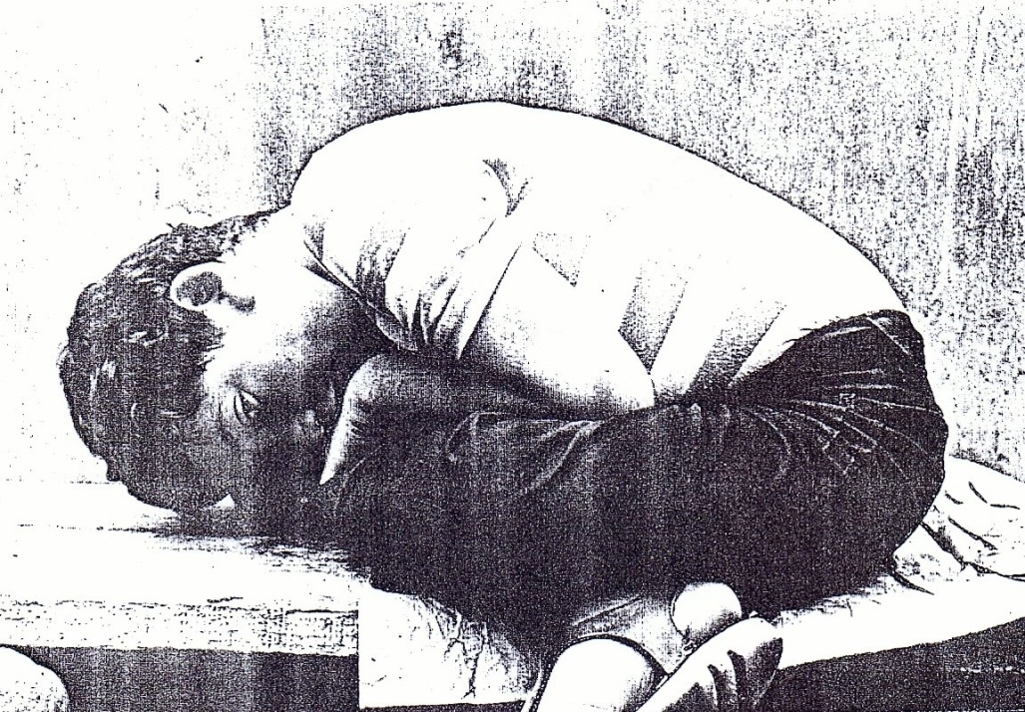

Figura 1.

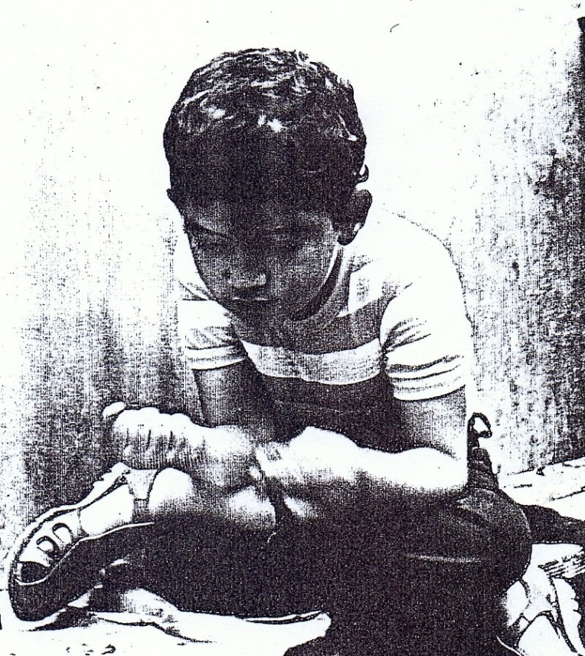

Figura 2.

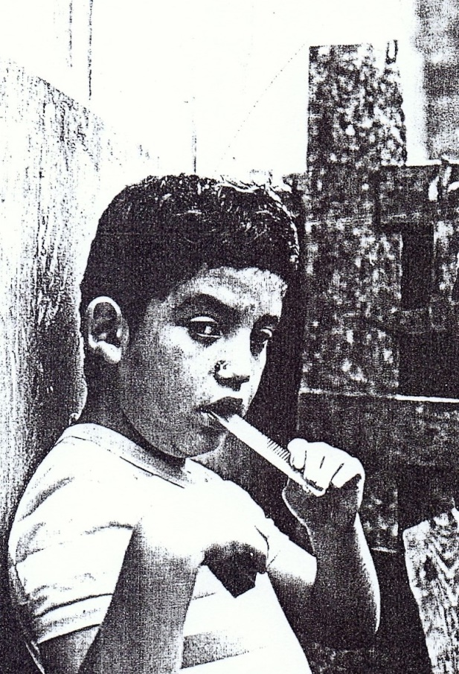

Figura 3.

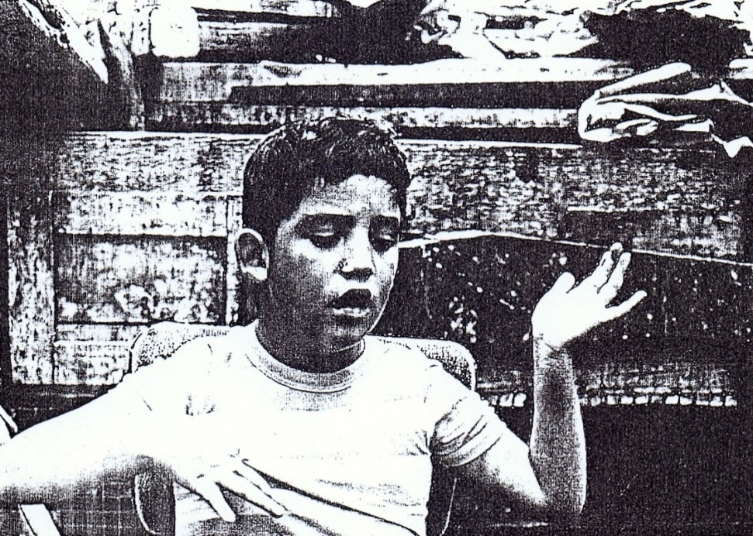

Figura 4.

No avisaba cuando tenía necesidad de orinar o de defecar. Si bien de tiempo en tiempo su padre o su abuela lo sentaban en la bacinica, la mayor parte de las veces el niño hacia sus necesidades en otros sitios, en cualquier momento y estando vestido.

Durante el día paraba caminando de un lado a otro de la casa: del patio a la cocina y de ésta otra vez al patio, a su dormitorio o a la sala. Pasaba mirando las cosas y cogiendo algunas de ellas. En algún momento, se sentaba en el piso del patio (que en parte era de cemento y en parte de tierra) y cogía la tierra, el barro, las piedras, las plantas y los papeles que se encontraban allí. Acostumbraba llevarse a la boca todo lo que cogía.

En varias ocasiones se ponía a jugar con el agua: Cogía dos recipientes, llenaba con agua uno de ellos y luego procedía a pasar el líquido de un recipiente a otro y de éste al primero, así sucesivamente. Podía pasarse un buen rato “ocupado” en esta actividad. En otros momentos, el niño se sentaba en el suelo (o también sobre su cama o sobre un sillón), cogía trapos o ropas para tapar con ellas sus piernas que las tenía cruzadas, y luego empezaba a mecer su cuerpo hacia adelante y hacia atrás, repetidamente y por un tiempo a veces prolongado.

Cuando se le impedía coger algo (por ejemplo: comida), ir a algún sitio (por ejemplo: a su dormitorio) o seguir con una actividad (como la de balancear su cuerpo), el niño se molestaba. Inicialmente se quejaba; luego se ponía a llorar; y algunas veces llegaba a morderse los nudillos de la mano y a golpearse la cabeza con el puño o contra la pared (pero no lo hacía con la fuerza suficiente como para hacerse daño).

El niño presentaba también otras conductas como: Reírse sin motivo evidente, adoptar posturas raras, mirarse las manos, correr aleteando las manos y los brazos, abrir excesivamente los ojos o bien cerrarlos fuertemente, entrechocar los dientes…

2.5. EVALUACIONES REALIZADAS

En febrero de 1980, cuando el niño tenía 5 años de edad, se le practicó la primera evaluación psicológica en el “Servicio de Diagnóstico del Excepcional” (servicio este que se crea por un convenio entre el Ministerio de Educación y el Hogar Clínica San Juan de Dios).

La psicóloga del Servicio, en base al Cuestionario de Repertorios Básicos del Niño (Mayo, Montezuma y Sato) y a la Escala de Madurez Social de Vineland (otras pruebas como la WPPSI y el Bender no pudieron aplicársele), extrae los siguientes resultados con respecto al niño:

A. Atención:

- Seguimiento visual: El niño sigue visualmente los objetos que son reforzantes para él, como por ejemplo los alimentos.
- Sí voltea a la fuente de estimulación visual; mas no ante la estimulación táctil y auditiva.

B. Imitación:

Tiene un déficit del 100% con respecto a:
- Imitación de movimientos de cabeza.
- Imitación de movimientos de la cara.
- Imitación de movimientos de brazos y manos.
- Imitación de acciones.
- Imitación de sonidos.

C. Seguimiento de instrucciones:

No ejecuta órdenes sencillas como: ¡Párate!, ¡Ven!, ¡Siéntate!, etc.

D. Conducta social:

El niño no logra comunicarse ya que no posee lenguaje (emite solamente sonidos irreconocibles). Cuando quiere que lo tomen en brazos, se acerca a uno y levanta ambos brazos y una pierna. No realiza actividades sencillas como la de garabatear con un lápiz o crayola.

En cuanto a ayuda personal, es dependiente tanto al vestirse como al desvestirse. Mastica los alimentos; bebe utilizando el vaso; puede utilizar la cuchara, pero generalmente come ayudándose con las manos o le dan de comer; no emplea el tenedor. En cuanto al aseo personal, también depende de los demás; no tiene control de esfínteres durante el día, pero si durante la noche; va a la bacinica cuando se siente fastidiado.

No juega con otros niños. Respecto a su locomoción, logra movilizarse solo por la casa y puede superar obstáculos pequeños. De acuerdo al Vineland, el niño ejecuta acciones correspondientes al nivel de un niño de año y medio de edad.

Para que Clemente pudiera ingresar al Centro de Educación Especial “Tahuantinsuyo”, el psicólogo de dicho centro me pidió que le practicara una nueva evaluación al niño, la cual entregue a mediados del mes de marzo de 1981. Presento, seguidamente, los resultados de esta última evaluación:

- En cuanto a sus repertorios básicos, el niño presenta serios déficits tanto en atención, como en imitación y en seguimiento de instrucciones.

- En lo referente a su cuidado personal, el niño depende de su abuela tanto para vestirse como para desvestirse. No es capaz de ponerse por sí mismo las prendas de vestir, como tampoco quitárselas. Eso sí, ayuda cuando lo están vistiendo, alzando los brazos y piernas.

- En lo que a alimentación se refiere, el niño cuando tiene hambre va a la cocina y si encuentra comida la toma. Si no la hubiere, se irrita y se pone a llorar, y no para de hacerlo hasta que le den de comer. Cuando tiene sed, la abuela dice que el niño coge una taza y se dirige al caño, entonces ella sabe que tiene sed y le da de beber. Su abuela es quien le da de comer, aunque el niño es capaz de coger la cuchara y llevar el alimento a la boca (generalmente se ayuda con las manos para comer). Lo que sí puede hacer es asir adecuadamente el vaso y beber su contenido.

- En su aseo el niño también depende totalmente de otras personas, pues no es capaz de lavarse la cara y las manos, y menos realizar actividades más complejas como bañarse. El niño no ha aprendido a controlar sus esfínteres. Hace sus necesidades en cualquier momento y sin avisar, por lo que su abuela opta por sentarlo en la bacinica a intervalos regulares, pero esto no siempre da resultado.

- En lo que respecta al lenguaje, el niño no habla y sólo se dedica a emitir sonidos irreconocibles en su gran mayoría, y unas pocas veces un sonido reconocible, como un papapapa…

- El niño no agrede a otros y tampoco se agrede a sí mismo (salvo unas pocas veces en que se ha observado que se golpea la cabeza con el puño y otras veces hacerse ligeras heridas en el dorso de la mano y en los nudillos, esto último producto de llevarse continuamente la mano a la boca).

- El niño tiene un severo retraso en su desarrollo. Impresiona la reclusión en la que se halla, reclusión que se manifiesta evitando las miradas de los demás y mostrando desinterés por las personas que están a su alrededor. Su comportamiento durante el día se limita a caminar constantemente de un lugar a otro de la casa, emitiendo una serie de extrañas conductas repetitivas.

Esta evaluación fue hecha en base a la observación de la conducta del niño en su ambiente hogareño y a las entrevistas realizadas a los familiares cercanos (padre, abuela y hermano).

Capítulo 3.
MÉTODO

3.1. DEFINICIÓN DEL OBJETIVO DE INTERVENCIÓN

El sujeto de nuestra investigación acusa serios déficits en cuanto a sus repertorios de atención, imitación y seguimiento de instrucciones, según se puede comprobar a través de las dos evaluaciones que se le han practicado, las cuales están detalladas en el capítulo anterior.

Las conductas de atención, imitación y seguimiento de instrucciones son repertorios básicos. Se llaman así, porque estas conductas son los prerrequisitos o repertorios de entrada para la adquisición de conductas más complejas. Galindo y colaboradores (1983), mencionan que si un niño posee estos repertorios, tiene mayor probabilidad de aprender nuevas habilidades que otro que no los tiene, y que siempre que se detecta una insuficiencia en cualquiera de esas conductas, éste es el punto de partida para el entrenamiento.

En base a lo anterior es que nos hemos propuesto como objetivo principal el de crear en el sujeto los repertorios conductuales básicos de atención, imitación y seguimiento de instrucciones.

A continuación, definimos los objetivos de intervención del presente trabajo:

1ro. Que el sujeto establezca contactos visuales ojo a ojo con el experimentador, de por lo menos tres segundos de duración y en no menos del 80 por ciento de las veces en que este se lo solicite, sin que para ello tenga que hacerse uso de estímulos de apoyo o de reforzadores primarios.

2do. Que el sujeto sea capaz de dar respuestas imitativas, de una topografía similar a la del modelo y con una latencia de respuesta no mayor de cinco segundos, ante una lista de treinta conductas-modelo que le serán presentadas por el experimentador, con no menos del 80 por ciento de aciertos y sin que para ello tenga que emplearse la instigación o el reforzamiento primario.

3ro. Que ante una serie de veinte instrucciones dadas por el experimentador, el sujeto responda dando la conducta motora correspondiente a cada caso; que dicha conducta se dé dentro de los cinco segundos posteriores a la presentación de la instrucción; que para ello no tenga que hacerse uso de los estímulos de apoyo o del reforzamiento primario; y que al hacerlo tenga por lo menos un 80 por ciento de aciertos.

3.2. DISEÑO DE INVESTIGACIÓN

En el presente trabajo de investigación se utilizó un diseño conductual de tipo A-B. Según Castro (1975), se considera diseño A-B cualquier arreglo de condiciones que: a) tenga claramente definidas dos etapas experimentales, en una de las cuales se aplica la variable independiente de interés; b) la etapa B suceda temporalmente a la etapa A; c) proporcione una línea base a través de las dos etapas; d) el mismo organismo o grupo de organismos pase por las dos etapas; y, e) caracterice claramente la conducta registrada en la línea base de la etapa A.

En nuestro trabajo, la etapa A es el registro de los niveles de línea base de las conductas de atención, imitación y seguimiento de instrucciones del sujeto, y la etapa B, la aplicación del tratamiento (los procedimientos conductuales).

3.3. PROGRAMAS DE ENTRENAMIENTO

Se describen a continuación, los programas de entrenamiento que se llevaron a cabo con el sujeto.

3.3.1. PROGRAMA DE ATENCIÓN

1ra. parte – Contacto visual ojo a ojo.

I. DEFINICIÓN

Para los efectos de este programa se define a la atención como la conducta de establecer contacto visual con personas.

II. OBJETIVO

Que el sujeto establezca contactos visuales ojo a ojo con el experimentador, de por lo menos 3 segundos de duración y en no menos del 80% de las veces en que éste se lo solicite, sin que para ello tenga que hacerse uso de estímulos de apoyo o de reforzadores primarios.

III. PASOS GENERALES

1ro. Establecimiento de la línea-base.
2do. Contacto visual ante la orden de cualquier duración, empleando la instigación y utilizando reforzamiento –social y primario– continuo.
3ro. Desvanecimiento de la instigación, hasta que el contacto visual se dé ante la sola instrucción.
4to. Aumento de la duración del contacto I. Se espera ahora que el contacto visual tenga una duración mínima de 2 segundos para proceder a reforzarlo. Se sigue empleando el reforzamiento –social y primario– continuo.
5to. Aumento de la duración del contacto II. La duración del contacto visual debe ser ahora de 3 segundos como mínimo para que sea reforzado. El reforzamiento sigue siendo continuo.
6to. Establecido el contacto visual de 3 segundos de duración ante la sola instrucción de acuerdo a criterio prefijado, se aplicará ahora el reforzamiento primario de manera intermitente (programa de razón variable). El reforzamiento social se seguirá aplicando en forma continua.
7mo. Contacto visual de 3 segundos de duración ante la sola instrucción y sin la aplicación de reforzadores primarios. El reforzamiento social seguirá aplicándose, pero de manera intermitente.

IV. REPERTORIO DE ENTRADA

Los únicos requisitos para el desarrollo de este programa son:
a) Que el sujeto sea capaz de ver y de oír.
b) Que pueda permanecer sentado en una silla durante diez minutos por lo menos.

V. MATERIALES, REFORZADORES Y AMBIENTE A UTILIZAR

Los materiales que se utilizarán para trabajar con el sujeto serán: Una mesa y dos sillas, hojas de registro, lapiceros y reloj cronómetro.

Como reforzadores utilizaremos: Galletas dulces, caramelos u otras golosinas. También, fruta cortada en trozos pequeños o dulces preparados, como la gelatina.

Las sesiones de tratamiento se llevarán a cabo en el patio de la casa del sujeto.

VI. PROCEDIMIENTO

Paso 1.- Establecimiento de la línea-base. Sujeto y experimentador estarán sentados frente a una distancia de 50 centímetros aproximadamente. El experimentador llamará al sujeto en 10 ocasiones (ensayos) consecutivos, diciéndole: “Clemente, mírame”. Habrá un intervalo de 10 a 15 segundos entre cada ensayo. Se considerara respuesta correcta a cualquier contacto visual, por breve que sea, que el sujeto establezca con el experimentador, y si dicho contacto visual se da dentro de los 4 segundos posteriores a la llamada del experimentador.

Si la respuesta del sujeto cumple los requisitos arriba mencionados, se marcará un check (v) en la hoja de registro; en caso contrario se pondrá un aspa (x).

No se reforzarán los contactos visuales en esta etapa.

La línea-base se tomará en 3 días consecutivos, una sesión por día, y en cada sesión se harán 10 ensayos. Si el sujeto lograra en esta etapa un 80% o más de respuestas correctas no se seguirá con la aplicación del programa. De no ser así, el programa proseguiría en el paso siguiente.

Paso 2.- Empieza aquí la fase de tratamiento. El sujeto y el experimentador se sentarán frente a frente, tratando de que las cabezas de ambos estén a una misma altura. El experimentador llamará al sujeto un promedio de 10 ensayos consecutivos (el número no es fijo), diciéndole: “Clemente, mírame”. Si el sujeto estableciera contacto visual ojo a ojo de cualquier duración con el experimentador y si este contacto se diera dentro de los cuatro segundos posteriores a la llamada del experimentador, se considerará como respuesta correcta (v) y ésta será inmediatamente reforzada con alabanzas y caricias (reforzamiento social) y reforzadores primarios.

En el caso de que el sujeto no estableciera contacto visual con el experimentador, este empleará la instigación: Cogiendo la barbilla del sujeto se hace que su cara esté dirigida hacia la del experimentador; entonces, éste repite la instrucción (“Clemente, mírame”), a la vez que chasquea los dedos frente a los ojos del sujeto para llamar su atención. El experimentador llevará sus dedos desde la cara del sujeto hasta la propia, tratando que el sujeto siga con la mirada este movimiento. Si se lograra de esta manera establecer el contacto visual ojo a ojo, se reforzará inmediatamente al sujeto y se pondrá un check i (vi) en la hoja de registro. Pero, si a pesar de la instigación, no se lograra la respuesta esperada, se marcará un aspa (x) en el registro y se proseguirá con un nuevo ensayo.

Si aun empleando la instigación, no se consiguiera establecer el contacto visual en 5 ensayos consecutivos, se procederá a aplicar un sub-programa de “moldeamiento de la conducta de contacto visual ojo a ojo”.

Paso 3.- El sujeto se encuentra realizando contactos visuales de cualquier duración con el experimentador. El siguiente paso consistirá en desvanecer la instigación, retirando gradualmente los estímulos de apoyo (el cogerle la barbilla y el chasquido de dedos), hasta que el sujeto responda ante la sola instrucción del experimentador. La respuesta así conseguida se registrará con un check d (vd).

Se continuará con el reforzamiento continuo de los contactos visuales.

Si el sujeto lograra en 3 sesiones consecutivas un 80% o más de respuestas correctas (contactos visuales de cualquier duración ante la sola orden del experimentador) en un número de ensayos variable, se proseguirá con el paso 4.

Paso 4.- Este paso persigue aumentar la duración del contacto visual, para lo cual se irá aumentando gradualmente el criterio de tiempo para reforzar.

Ahora se reforzarán los contactos visuales ojo a ojo de 2 segundos de duración como mínimo que se den entre el sujeto y el experimentador, ante la indicación de éste último.

Las respuestas correctas del sujeto seguirán manteniéndose bajo un programa de reforzamiento continuo.

Si el sujeto lograra un 80% o más de respuestas correctas (en un número de ensayos variable) en 3 sesiones consecutivas, se seguirá con el paso 5.

Paso 5.- Aquí se aumentará nuevamente el criterio de tiempo para reforzar. Ahora se reforzarán los contactos visuales ojo a ojo de 3 segundos de duración como mínimo, que se establezcan entre el sujeto y el experimentador ante la orden de este último. Se prosigue con el programa de reforzamiento continuo.

Si el sujeto lograra un 80% o más de respuestas correctas (contactos visuales ojo a ojo con él experimentador de 3 segundos o más de duración y ante la sola orden de este último) en un número de ensayos variables y en 3 sesiones consecutivas, se podrá seguir con el siguiente paso.

Paso 6.- La conducta de “contacto visual ojo a ojo de 3 segundos o más de duración ante la orden”, que está siendo mantenida bajo un programa de reforzamiento continuo, pasará ahora a estarlo bajo un programa de reforzamiento intermitente de razón variable. Esto se hará sólo para el reforzador primario, pues el reforzador social se seguirá aplicando en forma continua.

Para entrar al siguiente paso, el sujeto tendrá que lograr un 80% o más de respuestas correctas (en un número de ensayo variable) durante 3 sesiones consecutivas y en las condiciones anteriormente señaladas.

Paso 7.- Aquí se procederá al retiro del programa de reforzamiento de razón variable y la conducta se mantendrá solamente con el reforzamiento social, el cual en un principio se aplicara en forma continua para luego hacerlo en forma intermitente.

El sujeto, en esta etapa, estará estableciendo contactos visuales ojo a ojo con el experimentador de por lo menos 3 segundos de duración, con no menos del 80% de respuestas correctas y sin que para ello tenga que hacerse uso de estímulos de apoyo o de reforzadores primarios. De lograrse esto, se podrá decir que el sujeto ha logrado el objetivo propuesto por este programa.

VII. REGISTRO

Las respuestas del sujeto se registrarán de la siguiente manera:
(v) respuesta correcta
(x) no responde
(vi) respuesta instigada
(v.) respuesta reforzada
(vd) respuesta con desvanecimiento de la instigación.

VIII. SONDEO

Cada 10 sesiones de tratamiento se hará una sesión de sondeo, que consistirá en realizar 10 ensayos con el sujeto; en cada ensayo se le dará la instrucción “Clemente, mírame” y se anotará si el sujeto da o no la respuesta correcta. No se utilizarán estímulos de apoyo ni se reforzarán –ni primaria ni socialmente- las respuestas correctas. Si el sujeto en esta ocasión lograra el objetivo del programa, éste se daría por concluido; de no ser así, se continuará con la aplicación del programa.

IX. EVALUACIÓN FINAL

La evaluación final se llevará a cabo en una sola sesión y se realizará cuando el sujeto logre un 80% o más de respuestas correctas estando en el paso 7 del programa. Se harán 10 ensayos en los que el experimentador dirá al sujeto: “Clemente, mírame”, anotándose el número de respuestas correctas que el sujeto da. No se reforzarán los contactos visuales, ni se instigarán los mismos. Se espera aquí que el sujeto logre el objetivo del programa.

X. SEGUIMIENTO

El seguimiento se podrá hacer durante el desarrollo de los otros programas de tratamiento que se trabajarán con el sujeto, como son los de Imitación y Seguimiento de Instrucciones. Como se sabe, estos programas requieren de la conducta de atención para su desarrollo; por lo tanto, no se realizará una evaluación de seguimiento estrictamente formal, salvo que surjan dificultades en la aplicación de los otros programas.

3.3.2. PROGRAMA DE IMITACIÓN

I. DEFINICIÓN

“La imitación… constituye un procedimiento mediante el cual la conducta del sujeto se coloca bajo el control topográfico (formal) y temporal que brinda la conducta de otro sujeto, que funciona así como modelo” (Ribes, 1970).

“Decimos que hay imitación cuando existe una similitud topográfica y una relación temporal estrecha entre la conducta del modelo y la conducta de la persona que imita” (Galindo y colaboradores, 1980).

II. OBJETIVO

Que el sujeto sea capaz de dar respuestas imitativas, de una topografía similar a la del modelo y con una latencia de respuesta no mayor de 5 segundos, ante una lista de 30 conductas-modelo le serán presentadas por el experimentador, con no menos del 80 de aciertos y sin que para ello tenga que emplearse la instigación o el reforzamiento primario.

III. PASOS GENERALES

1ro. Establecimiento de la línea-base
2do. Que el sujeto de la respuesta imitativa, empleando para ello (de ser necesario) la instigación física y haciendo uso del reforzamiento –social y primario– continuo.
3ro. Desvanecimiento de la instigación física, hasta que la respuesta imitativa del sujeto se dé ante la sola conducta del experimentador. El reforzamiento seguirá siendo continuo.
4to. Una vez que el sujeto haya aprendido a imitar una conducta, esta pasará a mantenimiento y se procederá a trabajar con otra conducta de la lista. Al trabajarse una nueva conducta será necesario repetir los pasos anteriores. Las conductas ya adquiridas se mantendrán bajo un programa de reforzamiento continuo.
5to. Las conductas ya adquiridas y que están bajo un programa de reforzamiento continuo, pasarán ahora a estarlo bajo un programa de reforzamiento intermitente (de razón variable). Esto únicamente para el reforzador primario, pues el social se seguirá administrando en forma continua.
6to. Por último, el sujeto será capaz de dar respuestas imitativas (de una topografía similar a la del modelo y con una latencia de respuesta no mayor de 5 segundos) ante las 30 conductas-modelo de una lista que le presentará el experimentador, con no menos del 80% de aciertos y sin que para ello se haga uso de la instigación o de reforzadores primarios. El reforzamiento social seguirá aplicándose, pero de manera intermitente.

IV. REPERTORIO DE ENTRADA

Los únicos requisitos para el desarrollo de este programa son:
- Que el sujeto no tenga impedimentos visuales que no le permitan fijar su atención.
- Que tenga la capacidad física para emitir las conductas que componen el programa.

V. MATERIALES, REFORZADORES Y AMBIENTE

El tratamiento se llevará a cabo en el patio de la casa del sujeto. Para ello serán necesarios una serie de materiales, tales como una mesa y dos sillas, hojas de registro, lapicero y reloj cronómetro. Igualmente, objetos diversos como un cesto para basura, un lápiz, una pelota, etc.

Los reforzadores para el sujeto serán toda clase de golosinas (galletas, confites) y frutas, como el plátano; todo ello cortado en trozos pequeños.

VI. PROCEDIMIENTO

Paso 1.- Establecimiento de la línea base. Se llevará a cabo en una sola sesión y consistirá en computar el porcentaje de conductas que el sujeto puede imitar de entre los 30 ítems de la lista. Cada ítem le será presentado una o hasta dos veces de ser necesario y se anotará si dio o no la respuesta imitativa (se marcará un v o una x, según sea el caso). El intervalo máximo entre la presentación del estímulo y la respuesta de imitación será de 5 segundos. Si el sujeto da la respuesta pasado ese lapso, se considerará que no hubo tal respuesta. No se utilizará reforzamiento ni instrucciones de ningún tipo. Se proseguirá con el programa si esta línea-base es inferior al 80%.

Paso 2.- Inicialmente se trabajará con un par de conductas, para facilitar así la discriminación por parte del sujeto.

Al iniciar el trabajo con cada conducta, se tomará una prueba de entrada de esa conducta en particular. La prueba de entrada se llevará a cabo en 3 sesiones consecutivas, una sesión por día y en cada sesión se harán 5 ensayos. Si la prueba de entrada fuera inferior al 80%, se procederá a trabajar con dicha conducta.

Empieza aquí la fase de tratamiento. Se trabajará, como se dijo, con un par de conductas, como por ejemplo: “tocarse la cabeza” y “tocarse la pierna”. Se harán 5 ensayos de la primera conducta, seguidos de 5 ensayos de la segunda (el número de ensayos no es fijo). El experimentador, estando sentado frente al sujeto y haciendo que este previamente lo mire, presentará el estímulo “tocarse la cabeza”, es decir, el mismo se llevará la mano a su cabeza y se la tocará. Si el sujeto imita este movimiento, se le reforzará (reforzador social y primario) y se anotará un check (v) en la hoja de registro. Más, si presentado el estímulo y pasado el lapso de 5 segundos, el sujeto no respondiera o lo hiciera incorrectamente (efecto de espejo o latencia larga), se procederá a instigar la respuesta. El experimentador vuelve a tocarse la cabeza con la mano, a la vez que con su mano libre levanta la mano correspondiente del sujeto hasta hacer que con ella se toque su cabeza; hecho esto, se le reforzará de inmediato (reforzador social y primario) y se marcará un check i (vi) en la hoja de registro. El reforzamiento es continuo.

Es importante hacer que el sujeto se toque la cabeza mientras el experimentador se encuentre modelando dicha conducta, es decir, mientras este tocándose la cabeza también.

Paso 3.- Desvanecimiento de la instigación. Se reducirá poco a poco el apoyo físico dado al sujeto. Por ejemplo, en el caso de la conducta de “tocarse la cabeza” el experimentador levantará la mano del sujeto haciendo que con ella se toque la cabeza, pero probará si el sujeto puede mantener esa posición durante unos segundos y si lo hace se le reforzará. Después, el experimentador podrá iniciar el movimiento de la mano del sujeto, esperar a que el mismo termine de levantarla, para finalmente ayudarlo a que con su mano se toque la cabeza, luego de lo cual inmediatamente se le reforzará. Por último, el estímulo instigador podrá consistir tan sólo en levantar un poco la mano del sujeto, para que éste termine de realizar el movimiento por sí solo, luego de lo cual se le reforzará. El reforzamiento –social y primario– sigue siendo continuo. Las respuestas así logradas se marcarán con un check d (vd) en la hoja de registro.

Programa correctivo.- Mejorando la topografía de la respuesta imitativa

De ser necesario, se empezará a reforzar diferencialmente la respuesta imitativa del sujeto a fin de que ésta sea lo más parecida posible, en cuanto a topografía, a la conducta presentada por el modelo (el experimentador).

Paso 4.- El sujeto habrá aprendido a imitar una conducta cuando en 3 sesiones consecutivas logre un 100% de respuestas correctas, es decir, cuando de respuestas imitativas ante la sola conducta del experimentador, sin que tenga que emplearse la instigación. El reforzamiento social y primario sigue siendo continuo. Cuando se haya logrado esto, la conducta pasará a mantenimiento y se procederá a trabajar con otra conducta del programa. Las conductas ya adquiridas se mantendrán bajo un programa de reforzamiento continuo.

Paso 5.- Las conductas ya adquiridas y que están bajo un programa de reforzamiento continuo, pasarán ahora a estarlo bajo un programa de reforzamiento intermitente de razón variable. Esto únicamente para el reforzador primario, pues el social se continuará aplicando en forma continua.

Para pasar del reforzamiento continuo al reforzamiento intermitente, el sujeto deberá estar respondiendo con un 100% de aciertos durante 3 sesiones consecutivas.

La razón del programa irá aumentando conforme vaya aumentando el número de conductas que pasen a estar en mantenimiento.

Paso 6.- En este último paso se quitará el reforzamiento primario a las respuestas imitativas del sujeto, pero éstas continuarán siendo reforzadas socialmente. El reforzamiento social se aplicará ahora en forma intermitente.

Aquí, el sujeto ya será capaz de dar respuestas imitativas (de una topografía similar a la del modelo y con una latencia de respuesta no mayor de 5 segundos) ante la lista de 30 conductas-modelo que le presentará el experimentador, con no menos del 80% de aciertos y sin que para ello tenga que emplearse la instigación o el reforzamiento primario.

VII. REGISTRO

Las respuestas del sujeto se registrarán de la siguiente manera:
(v) respuesta correcta
(x) no responde
(vi) respuesta instigada
(v.) respuesta reforzada
(vd) respuesta con desvanecimiento de la instigación

VIII. SONDEO

Cada 10 sesiones de tratamiento se hará una sesión de sondeo, que consistirá en realizar 5 ensayos con el sujeto. En cada ensayo el experimentador presentará la conducta modelo al sujeto y anotará si éste da o no la respuesta imitativa correcta. No se empleará la instigación ni se reforzarán las respuestas correctas.

IX. EVALUACIÓN FINAL

Esta se llevará a cabo en una sola sesión y se realizará cuando el sujeto haya logrado un 80% o más de respuestas imitativas correctas, estando en el paso 6 del programa.

Consistirá en presentarle al sujeto los 30 ítems de que consta el programa y, sin emplear la instigación ni el reforzamiento, se anotará si el sujeto da o no la respuesta imitativa. Se espera aquí que el sujeto logre el objetivo del programa.

X. SEGUIMIENTO

Una vez logrado el objetivo del programa, se procederá a hacer un seguimiento. Inicialmente, el seguimiento se realizará una vez por semana, luego una vez cada quince días, para finalmente hacerlo una vez por mes.

Consistirá en presentar al sujeto las 30 conductas-modelo de que consta el programa y anotar el número de respuestas imitativas correctas que éste da. No se empleará a la instigación ni el reforzamiento. Se espera que también aquí el sujeto logre el objetivo del programa.

Lista de conductas modelo:
1) Levantar el brazo derecho hacia arriba.
2) Levantar el brazo izquierdo hacia arriba.
3) Levantar ambos brazos hacia arriba.
4) Levantar el brazo derecho hacia un lado.
5) Levantar el brazo izquierdo hacia un lado.
6) Levantar ambos brazos hacia los lados.
7) Tocarse la cabeza con la mano derecha.
8) Tocarse la nariz con la mano derecha.
9) Tocarse la oreja con la mano derecha.
10) Tocarse la boca con la mano derecha.
11) Tocarse el hombro con la mano derecha.
12) Tocarse la pierna (el muslo) con la mano derecha.
13) Sentarse
14) Pararse.
15) Aplaudir.
16) Mover la cabeza afirmativamente.
17) Mover la cabeza negativamente.
18) Abrir la puerta
19) Cerrar la puerta
20) Tocar la puerta.
21) Tirar un papel al cesto de basura.
22) Abrir la boca.
23) Agacharse.
24) Peinarse.
25) Decir adiós con la mano.
26) Flexionar la pierna derecha.
27) Flexionar la pierna izquierda.
28) Cruzar los brazos.
29) Taparse el ojo derecho
30) Brincar.

3.3.3. PROGRAMA DE SEGUIMIENTO DE INSTRUCCIONES

I. DEFINICIÓN

Se toma como seguimiento de instrucciones a toda conducta motora que corresponda con la instrucción verbal previa y que se dé con una latencia no mayor de cinco segundos.

II. OBJETIVO

Que ante una serie de 20 instrucciones dadas por el experimentador, el sujeto responda dando la conducta motora correspondiente a cada caso: que dicha conducta se dé dentro de los 5 segundos posteriores a la presentación de la instrucción; que para ello no tenga que hacerse uso de los estímulos de apoyo o del reforzamiento primario, y que al hacerlo tenga por lo menos un 80% de aciertos.

III. PASOS GENERALES

1ro. Establecimiento de la línea-base
2do. Empleo de la instigación física y del reforzamiento –social y primario– continuo, en caso de no darse la respuesta.
3ro. Desvanecimiento de la instigación física, hasta que la respuesta del sujeto se dé ante la sola conducta instrucción. El reforzamiento sigue siendo continuo.
4to. La conducta ya aprendida pasa a mantenimiento y se procede a trabajar con otra conducta, hasta completar la lista de 20 conductas de que consta el programa. Las conductas ya adquiridas se mantienen con un programa de reforzamiento continuo.
5to. Las conductas adquiridas, que estaban siendo mantenidas con un programa de reforzamiento continuo, pasan ahora a estarlo con un programa de reforzamiento intermitente (de razón variable). Esto solo para el reforzador primario, pues el social se sigue aplicando en forma continua.
6to. Por último, el sujeto ya es capaz de responder correctamente y dentro del lapso de tiempo fijado a las 20 instrucciones del experimentador con no menos del 80% de aciertos y sin hacer uso de la instigación ni del reforzamiento primario. El reforzamiento social se sigue aplicando, pero de manera intermitente.

IV. REPERTORIO DE ENTRADA

Los únicos requisitos para el desarrollo de este programa son:
a) Que el sujeto no tenga impedimentos visuales ni auditivos.
b) Que el sujeto tenga la capacidad física para llevar a cabo las conductas que componen el programa.

V. MATERIALES, REFORZADORES Y AMBIENTE

Se trabajará en el patio de la casa del sujeto. Los materiales a utilizar serán. Una mesa y dos sillas, hojas de registro, lapicero y reloj cronómetro. También objetos como un lápiz, un vaso, etc.

Los reforzadores a utilizar serán galletas dulces y otras golosinas; también algunas frutas, como el plátano.

VI. PROCEDIMIENTO

Paso 1.- Establecimiento de la línea-base. La línea-base se realizará en una sola sesión y consistirá en computar el número de instrucciones que el sujeto puede seguir de los 20 ítems de que consta el programa. Cada ítem le será presentado hasta en dos oportunidades, si fuere necesario, y se anotará si el sujeto sigue o no la instrucción, marcándose un check (v) o un aspa (x) en la hoja de registro, según sea el caso. La latencia de la respuesta no deberá ser mayor de 5 segundos. Si el sujeto diera la respuesta pasado ese lapso, esta no se tomará en cuenta y se marcará un aspa en el registro.

No se reforzarán las respuestas correctas del sujeto, ni se emplearán estímulos de apoyo en esta etapa del programa.

Se proseguirá con el programa si la línea-base fuese inferior el 80 por ciento.

Paso 2.- Inicialmente se trabajará con un par de conductas, para facilitar así la discriminación por parte del sujeto.

Al iniciar el trabajo con cada conducta, se tomará una prueba de entrada de esa conducta en particular. La prueba de entrada se llevará a cabo en 3 sesiones consecutivas, una sesión por día y en cada sesión se harán 5 ensayos. Si la prueba de entrada fuera inferior al 80%, se procederá a trabajar con dicha conducta.

Empieza aquí la fase de tratamiento. Se trabajará, como se dijo, con un par de conductas, como por ejemplo: “Cruza los brazos” y “Párate”. Se harán 5 ensayos de la primera conducta, seguidos de 5 ensayos de la segunda (el número de ensayos es variable).

El experimentador, estando sentado frente al sujeto y haciendo que este previamente lo mire, procederá a impartir la instrucción: “¡Cruza los brazos!”, con voz clara y fuerte. Si el sujeto, dentro de los 5 segundos siguientes, diera la respuesta motora correspondiente a la instrucción presentada, dicha respuesta será reforzada social y primariamente, y se anotará un check (v) en la hoja de registro. Más, si presentado el estímulo, el sujeto no respondiera dentro del lapso de 5 segundos o si lo hiciera incorrectamente, se procederá a instigar la respuesta deseada. Por ejemplo, se le repetirá al sujeto la instrucción “Cruza los brazos” y seguidamente se le ayudará a hacerlo cogiéndolo de los brazos y haciendo que los cruce: una vez hecho esto, se le reforzará de inmediato. El reforzamiento –social y primario– será continuo y se pondrá un check i (vi) en la hoja de registro, lo que indicará que la respuesta ha sido dada con instigación.

Paso 3.- El siguiente paso es el desvanecimiento de la instigación, que consistirá en ir retirando poco a poco los estímulos de apoyo hasta que el sujeto responda ante la sola instrucción. Por ejemplo: ya no será necesario que el experimentador coja al sujeto y él mismo le cruce los brazos, sino que ahora sólo bastará con que le coja los brazos y los empuje levemente, para que el sujeto termine cruzándolos por sí solo; al hacer esto, se le reforzará de inmediato. Se marcará un check d (vd) en la hoja de registro. El reforzamiento sigue siendo continuo en esta etapa del programa.

Paso 4. Si una conducta de las que se estén trabajando con el sujeto se diera ahora ante la sola instrucción del experimentador, y si ello ocurriera en el 100% de los ensayos durante 3 sesiones consecutivas, dicha conducta pasará a mantenimiento, es decir, a partir de la siguiente sesión se hará un solo ensayo con ella, para luego empezar a trabajar con otra conducta de la lista. El procedimiento se repetirá entonces hasta terminar con los 20 ítems de que consta el programa. Las conductas ya aprendidas se mantendrán con un programa de reforzamiento continuo.

Paso 5.- Las conductas ya aprendidas por el sujeto y que están siendo mantenidas bajo un programa de reforzamiento continuo, pasarán ahora a estarlo bajo un programa de reforzamiento intermitente de razón variable.

Para pasar del reforzamiento continuo al reforzamiento intermitente, el sujeto, primeramente, deberá haber estado respondiendo a las instrucciones del experimentador con un 100% de aciertos en 3 sesiones consecutivas.

El programa de reforzamiento intermitente será sólo para el reforzador primario, pues el reforzador social se seguirá aplicando en forma continua a las respuestas correctas del sujeto.

La razón del programa de reforzamiento irá aumentando conforme vaya aumentando también el número de conductas que pasen a estar en mantenimiento.

Paso 6.- En este paso se terminará por suprimir el programa de reforzamiento intermitente con el que estaban siendo mantenidas las conductas de seguimiento de instrucciones aprendidas por el sujeto, pues ahora estas se mantendrán únicamente por reforzamiento social, el cual inicialmente se seguirá aplicando de manera continua, para luego hacerlo de manera intermitente.

Se habrá cumplido entonces con el objetivo del programa, pues ante la serie de 20 instrucciones dadas por el experimentador, el sujeto estará respondiendo con la conducta motora correspondiente, con un 80% o más de aciertos y sin que para ello tenga que hacerse uso de los estímulos de apoyo o del reforzamiento primario.

VII. REGISTRO

Las respuestas del sujeto se registrarán de la siguiente manera:
(v) respuesta correcta
(x) no responde
(vi) respuesta instigada
(v.) respuesta reforzada
(vd) respuesta con desvanecimiento de la instigación

VIII. SONDEO

Cada 10 sesiones de tratamiento se hará una sesión de sondeo, que consistirá en realizar 5 ensayos con el sujeto; en cada uno de ellos, el experimentador dará la instrucción al sujeto y anotará si este realiza o no la conducta motora correspondiente. No se empleará la instigación ni se reforzarán las repuestas correctas del sujeto.

IX. EVALUACIÓN FINAL

La evaluación final se llevará a cabo en una sola sesión y se hará cuando el sujeto haya logrado un 80% o más de respuestas correctas estando en el paso 6 del programa.

Consistirá en presentarle al sujeto los 20 ítems de que consta este programa y, sin emplear la instigación ni el reforzamiento, se anotará si realiza o no la conducta motora correspondiente. Se espera aquí que el sujeto logre el objetivo del programa.

X. SEGUIMIENTO
Una vez logrado el objetivo del programa, se procederá a hacer un seguimiento. Inicialmente, el seguimiento se realizará una vez por semana, luego una vez cada quince días, para finalmente hacerlo una vez por mes.

Consistirá en presentar al sujeto las 20 conductas-modelo de que consta el programa y anotar el número de respuestas correctas que éste dé. No se empleará a la instigación ni el reforzamiento. Se espera que también aquí el sujeto logre el objetivo del programa.

Lista de conductas modelo:
- Ven
- Siéntate
- Dame la mano.
- Mira aquí (señalando con el dedo índice)
- Toma (se le da un objeto para que lo coja con la mano).
- Dame
- Pon sobre la mesa.
- Pon dentro.
- Cruza los brazos.
- Cierra los ojos.
- Dame las dos manos.
- Levanta el brazo.
- Levanta los dos brazos.
- Anda para allá (vete)
- Abre la puerta.
- Cierra la puerta.
- Recoge (se le señala un objeto a recoger)
- Párate
- Levanta la pierna.
- Abre la boca.

Capítulo IV.
PRESENTACION Y DISCUSION DE LOS RESULTADOS

4.1. Programa de Atención

En lo que se refiere al Programa de Atención, se puede decir que al término de nuestro trabajo con el sujeto, este aún no había logrado el objetivo propuesto por el programa, que era el de establecer contactos visuales con el experimentador de por lo menos tres segundos de duración en no menos del 80% de las veces en que este último se lo solicite y sin que para ello tenga que hacerse uso de estímulos de apoyo o de reforzadores primarios.

Como puede apreciarse en la Figura 1, concluidas 37 sesiones de tratamiento, solamente se había avanzado hasta el paso 3 del programa (de un total de siete pasos). El desempeño del sujeto hasta esta etapa fue variable: Hubieron dos sesiones en las que logró un 60% de respuestas correctas (su máximo logro); pero hubieron más sesiones en las que solamente alcanzó un 10%, e inclusive, en la última sesión (la 37va.) no hubieron respuestas correctas. Fue precisamente este bajo rendimiento en la última sesión, lo que nos hizo decidir a trabajar con un procedimiento distinto al original (ver el Procedimiento II, en la figura 1).

Pero con este nuevo procedimiento no mejoró el desempeño del sujeto; por el contrario, éste disminuyo, por lo que al cabo de 24 sesiones se regresó al procedimiento original.

Al regresar al procedimiento original (Procedimiento III, en la Figura 1), se observó un incremento en el porcentaje de respuestas correctas del sujeto. Lamentablemente; no hubo tiempo para apreciar mayores resultados, ya que sólo después de 10 sesiones tuvo que suspenderse el tratamiento del sujeto.

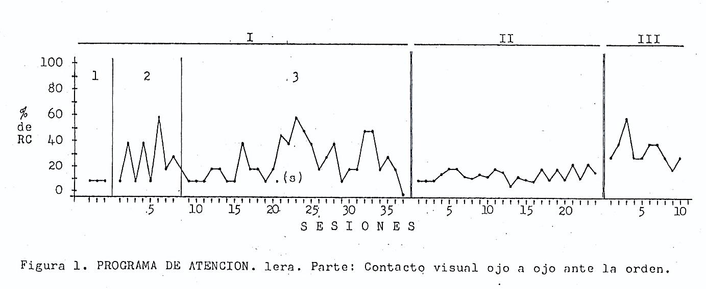

PROCEDIMIENTO I. Es el que está descrito en este programa.
Paso 1: Línea-base (3 sesiones).
Paso 2: Contacto visual ante la orden, de cualquier duración, empleando la
instigación (1ra. a 8va. sesión).
Paso 3: Desvanecimiento de la instigación (9na. a 37va. sesión).
(s) sondeo.
Luego de la sesión 37, se suspende el programa.

PROCEDIMIENTO II. Se le dio al sujeto la instrucción: “¡Clemente, mírame!”. Si miraba se le reforzaba inmediatamente; si no lo hacía, el experimentador procedía a tomarlo de los hombros y a acercar su cara a la de él, al tiempo que le decía “¡Mírame!” repetidas veces, hasta que el sujeto le miraba y entonces se le reforzaba por hacerlo.

PROCEDIMIENTO III. Aquí se regresó al procedimiento I, ya que con el procedimiento II no se logró un incremento en el porcentaje de respuestas correctas y, por el contrario, este bajó.

En la figura 1, se observó un incremento en el porcentaje de respuestas correctas del sujeto. Lamentablemente, no hubo tiempo para apreciar mayores resultados, ya que sólo después de 10 sesiones tuvo que suspenderse el tratamiento del sujeto.

Cabría preguntarse si era necesario el cambio de procedimiento a partir de la sesión 37. En ese momento a nosotros nos pareció que sí, ya que el desempeño del sujeto no tendía a mejorar, éste era más bien cambiante y, además, estaba el 0% de respuestas correctas de la última sesión. Sin embargo, el procedimiento alternativo no nos dio los resultados esperados y el desempeño del sujeto, si bien fue más estable, estuvo por debajo del desempeño promedio logrado con el procedimiento original (15% contra el 26% del Procedimiento I). Ante esto, se regresó al procedimiento original y como puede apreciarse en la Figura 1, hubo una mejora en el desempeño del sujeto (35% de respuestas correctas fue el promedio de estas diez últimas sesiones de tratamiento).

Viendo ahora el desempeño logrado por el sujeto en las primeras 37 sesiones de tratamiento, pensamos que quizás no se debió cambiar de procedimiento, que más bien se debió seguir con el procedimiento original y esperar. Lo que también se debió haber hecho era comprobar si el procedimiento explicitado en el programa se estaba aplicando correctamente y determinar qué había sucedido en aquellas sesiones en las que el sujeto lograba un pobre desempeño, para así poder elaborar un correctivo. Por otra parte, la gratificación del desempeño del sujeto en nuestro caso fue sesión por sesión, lo que nos hacía ver su desempeño como muy fluctuante, que no había una mejora evidente y que el 0% de la sesión 37 resultaba ya catastrófico. Pero si graficaremos ese mismo desempeño del sujeto, pero ahora semana por semana el promedio de cada semana), tendríamos lo que se representa en la Figura 2.

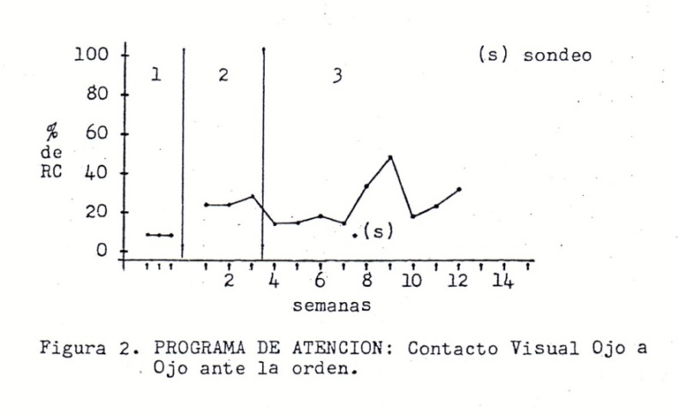

La Figura 2 muestra los resultados del programa hasta la sesión 36 (la sesión 37 correspondía a la siguiente semana). Como se aprecia aquí, el desempeño del sujeto iba mejorando; por lo tanto, lo sucedido en la sesión 37 no ameritaba un cambio de procedimiento. Reiteramos que lo que se debió haber hecho era analizar lo sucedido en esta última sesión y en las demás sesiones donde el desempeño del sujeto fue bajo, y a partir de allí elaborar el correctivo necesario. A pesar de estos errores en la toma de decisiones, creemos que se hizo bien en regresar al procedimiento original, ya que el desempeño del sujeto mejoró al hacerlo así. Lamentablemente, no se pudo continuar con la aplicación de este programa de Atención y con los otros, pues tuvo que suspenderse el trabajo con el niño por las razones ya mencionadas en un principio.

Lo expuesto anteriormente indica la necesidad, no sólo de procedimientos de cambio adecuados, sino también, la necesidad de que las decisiones “diagnósticas” estén basadas en un sistema de medición relevante a los objetivos del programa.

4.2. Programa de Imitación

Pasemos ahora a discutir lo logrado en el Programa de Imitación, programa que tuvo por objetivo que el sujeto sea capaz de dar respuestas imitativas ante una lista de 30 conductas-modelo que le fueran presentadas por el experimentador, con no menos del 80% de aciertos y sin que para ello tenga que emplearse la instigación o el reforzamiento primario.

Al término del trabajo con el niño, únicamente se concluyó con el tratamiento de cuatro conductas (de las 30 de que constaba el programa) y se había iniciado el tratamiento de dos conductas más.

Hubo una demora en el trabajo con las dos primeras conductas “Tocarse la cabeza” y “Tocarse la pierna”, que como se menciona en el paso 2 del procedimiento, se trabajaron juntas para facilitar la discriminación por parte del sujeto.

También se cometió un error cuando se llegó al paso 4 del procedimiento. Este paso dice que cuando con una conducta se logre el 100% de respuestas correctas en tres sesiones consecutivas, dicha conducta pasará a mantenimiento (lo que significaba que en la siguiente sesión se hiciera un solo ensayo con esa conducta) y se procederá a trabajar con otra conducta de la lista. Ahora bien, si se observa la Figura 3, que muestra el desarrollo del tratamiento con las conductas de “Tocarse la cabeza” y “Tocarse la pierna”, uno se percatará que al promediar la sesión 21 la conducta de “Tocarse la cabeza” ya había alcanzado el criterio expresado en el paso 4 y que, por lo tanto, debió haber pasado a mantenimiento en la siguiente sesión. Sin embargo, no se hizo esto y se siguió trabajando esta conducta conjuntamente con la otra (“Tocarse la pierna”), que el sujeto ya estaba adquiriendo. Error u olvido, lo cierto es que mientras que en la conducta de “Tocarse la pierna” se lograba ya el 100% de respuestas correctas, éstas disminuyeron al 20% y posteriormente al 0% en la conducta de “Tocarse la cabeza”.

El error anterior no volvió a darse, pues como también se parecía en la Figura 3, cuando en la conducta de “Tocarse la pierna” se logra el 100% de aciertos en tres sesiones consecutivas, esta conducta –en la siguiente sesión– pasó a mantenimiento (un solo ensayo), mientras que se volvía a trabajar en la adquisición de la conducta de “Tocarse la cabeza”. Cuando con ella se logró, nuevamente, el criterio de 100% de respuestas correctas en tres sesiones consecutivas, se regresó a lo hecho en “B” (ver Figura 3), es decir, a hacer cinco ensayos con la primera conducta, seguidos de otros cinco con la segunda.

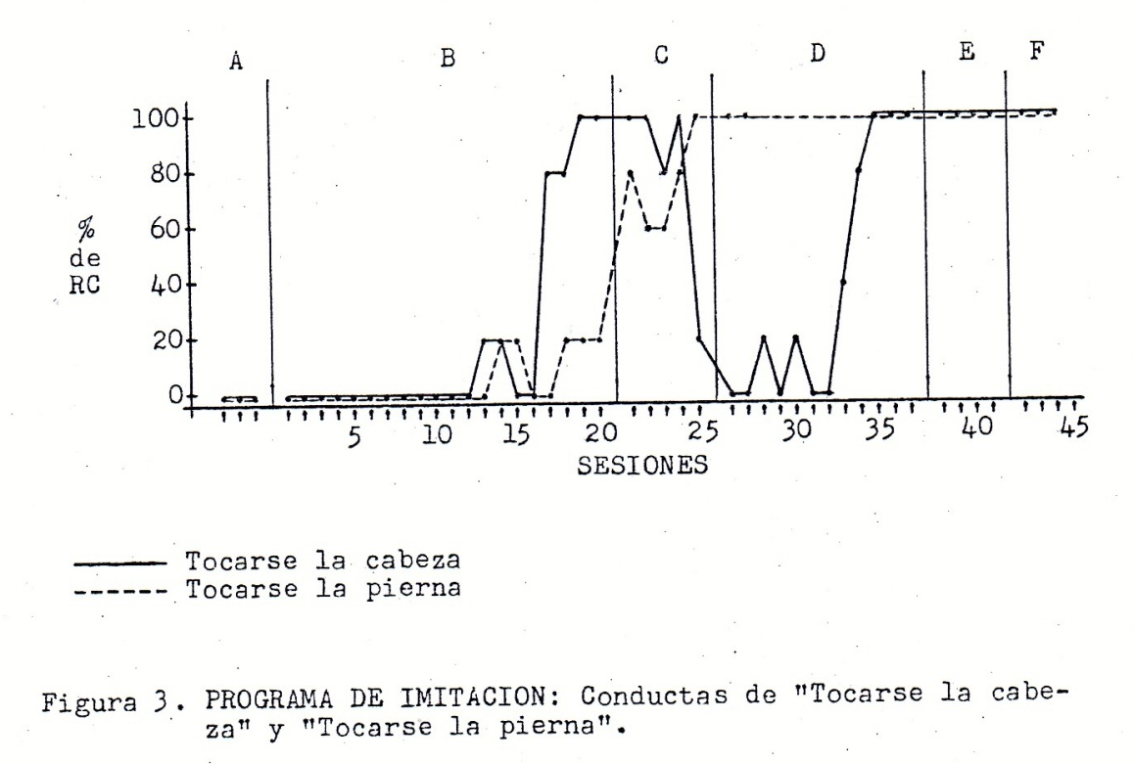

A: Pruebas de entrada.
B: Tratamiento. Se hicieron 5 ensayos de “tocarse la cabeza”, seguidos de 5 ensayos de “tocarse la pierna”.
C: Tratamiento. Se cambió el orden en que se trabajaban las conductas. Ahora eran 5 ensayos de “tocarse la pierna”, seguidos de otros 5 de “tocarse la cabeza”.
D: Tratamiento. Se regresa al orden anterior (como en B), pero ahora haciendo un intermedio en el trabajo de las conductas (en el intermedio se realizaba otro programa).
E: Tratamiento. Se hace como en B.
F: Tratamiento. Se hacen 10 ensayos en los que se intercalan las conductas de “tocarse la cabeza” y “tocarse la pierna” (5 ensayos de cada una).
A partir de la sesión 45 ambas conductas pasan a mantenimiento.

Finalmente, en las sesiones 42, 43 y 44 se hicieron también cinco ensayos con cada conducta, pero esta vez trabajándolas alternadamente. El sujeto hizo un 100% de aciertos en esas tres sesiones. Había aprendido a discriminar entre ambas conductas. A partir de la siguiente sesión, las conductas de “Tocarse la cabeza” y “Tocarse la pierna” pasaron a mantenimiento. Se requirieron 44 sesiones de trabajo para lograr esto.

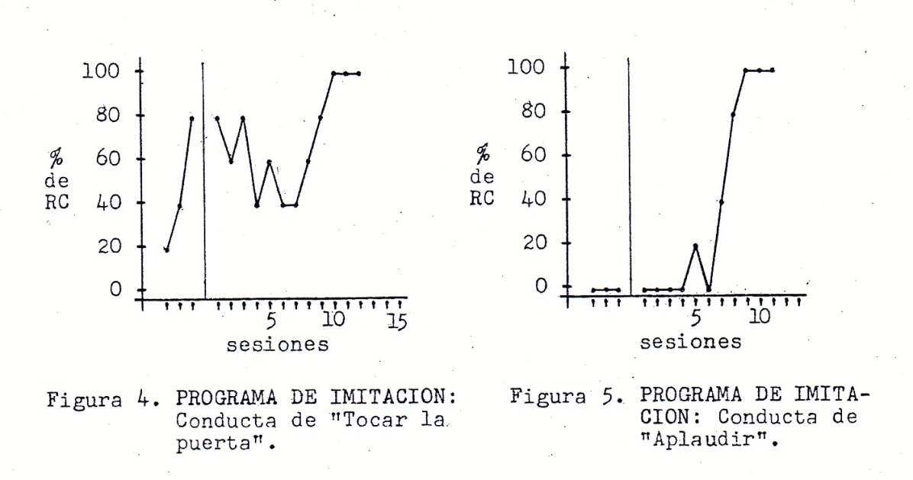

En el tratamiento de las dos siguientes conductas de la lista: “Tocar la puerta” y “Aplaudir”, no hubieron dificultades, como puede apreciarse en las Figuras 4 y 5, respectivamente. Con la conducta de “Tocar la puerta”, se logró el criterio al cabo de 12 sesiones, mientras que con la de “Aplaudir” se requirieron 11.

Las conductas de “Mover la cabeza afirmativamente” y de “Abrir la boca” aún no se habían logrado en el sujeto al término de 12 y 6 sesiones respectivamente (ver Figuras 6 y 7). No se pudo continuar con el tratamiento de éstas y de las demás conductas del programa, pues como se mencionó anteriormente, tuvo que suspenderse el trabajo con el niño.

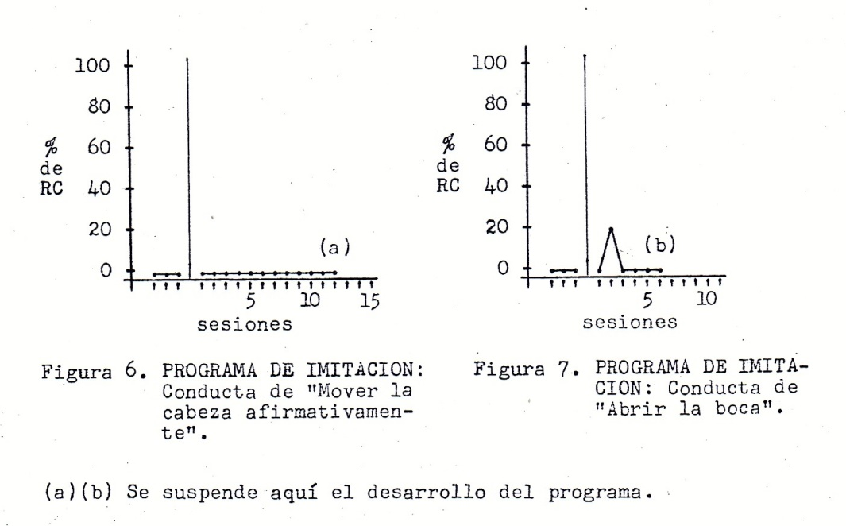

4.3. Programa de Seguimiento de Instrucciones

El último de los programas desarrollados con el niño, el programa de Seguimiento de instrucciones, tuvo por objetivo que ante una serie de 20 instrucciones dadas por el experimentador el sujeto respondiera dando la conducta motora correspondiente a cada caso, que su respuesta la diera dentro de los cinco segundos posteriores a la presentación de la instrucción, que para ello no tuviera que hacerse uso de estímulos de apoyo o del reforzamiento primario, y que al hacerlo tuviera por lo menos un 80% de aciertos.

En el desarrollo de este programa no hubo mayores dificultades, por lo que se pudo avanzar más que en los dos programas anteriores. De las 20 instrucciones del programa, el sujeto demostró, al tomársele la línea-base, que ya respondía correctamente a cinco de ellas: “Ven”, “Siéntate”, “Dame la mano”, “Toma” y “Dame”. De las restantes quince instrucciones, se dio tratamiento a nueve de ellas. De estas nueve, siete lograron el criterio de 100% de respuestas correctas en tres sesiones consecutivas (ver Figuras 8 a la 14), en otra conducta, la de “Levanta esa pierna”, si bien se llegó al 100% de aciertos, esto no se dio en tres sesiones consecutivas como se pedía (ver Figura 15). Faltó tiempo, como también lo faltó para la otra instrucción, “Levanta el brazo” (ver Figura 16), pues al igual que lo sucedido con los programas de Atención y de Imitación, éste de Seguimiento de instrucciones tuvo que suspenderse.

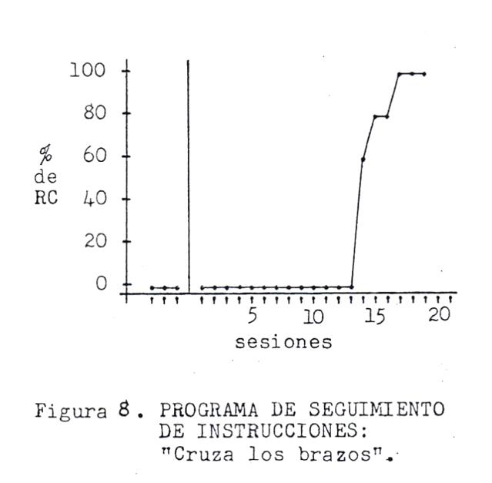

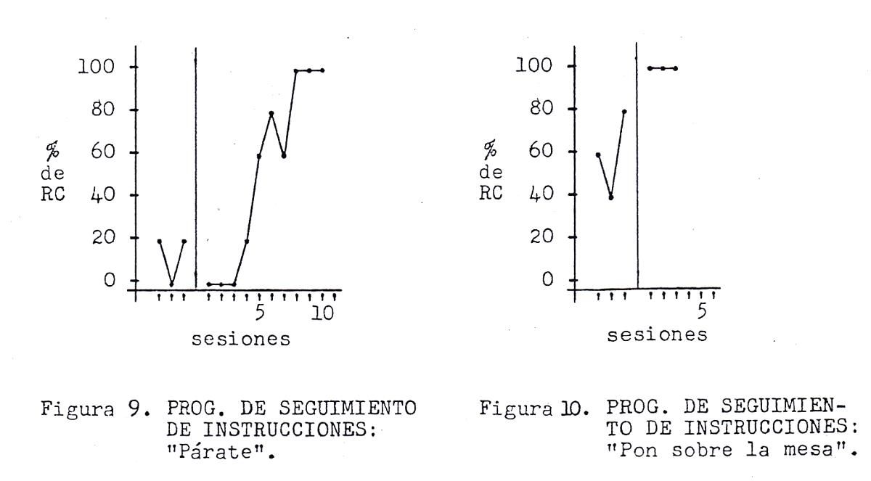

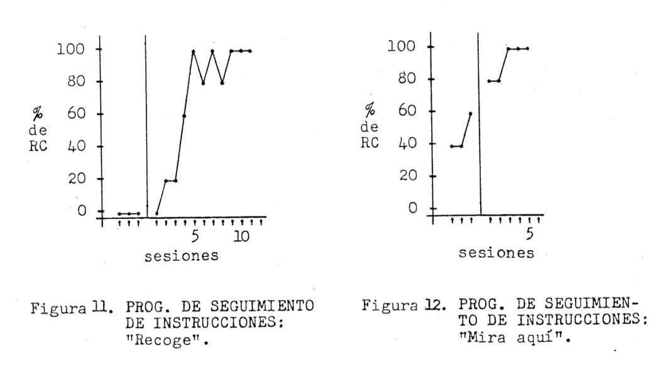

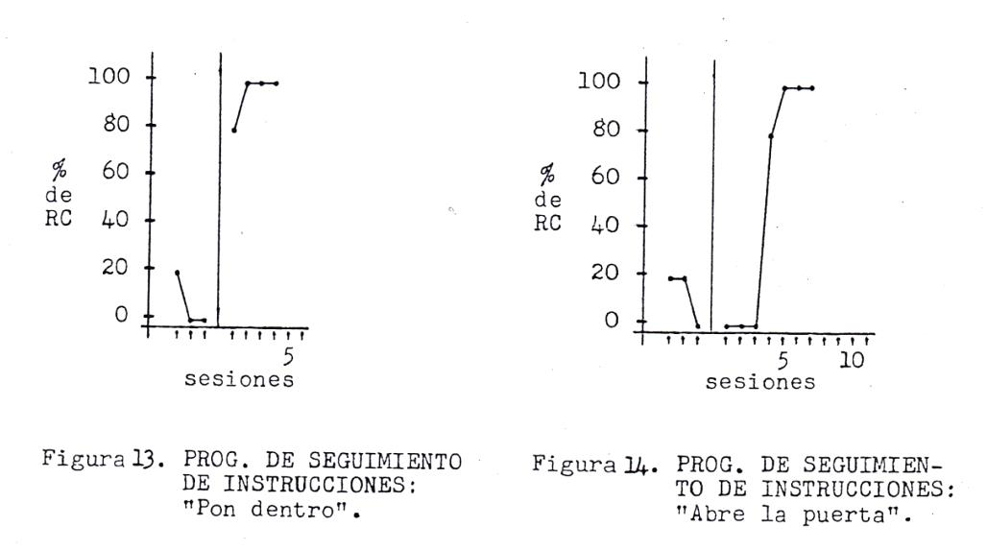

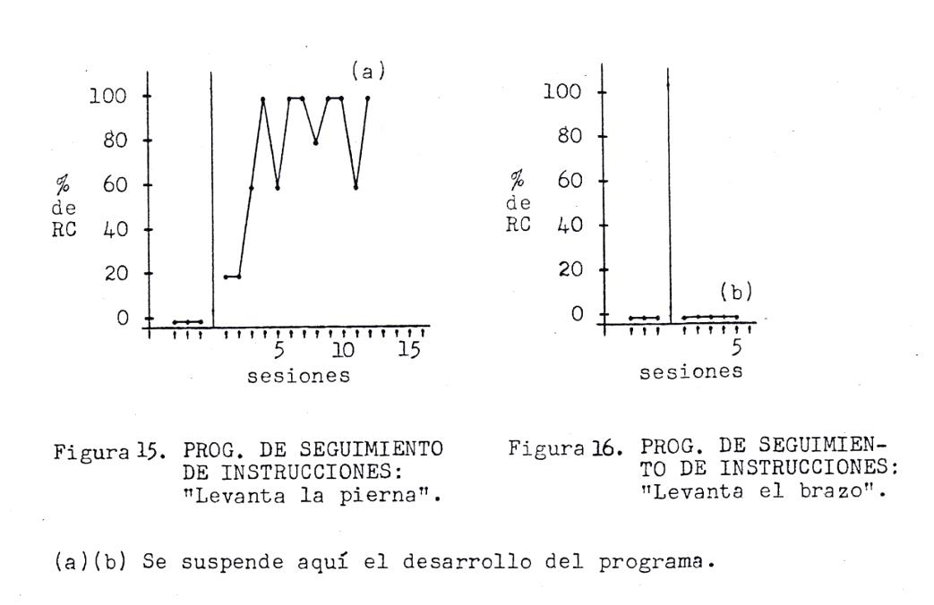

RESUMEN Y CONCLUSIONES

El presente trabajo trató sobre la aplicación de programas conductuales en la adquisición de repertorios básicos en un niño autista de nueve años de edad. Se desarrollaron tres programas: de Atención (contacto visual ojo a ojo ante la orden), de Imitación y de Seguimiento de instrucciones.

En el programa de Atención, si bien no se cumplió con el objetivo del mismo, si se logró un incremento en el número de contactos visuales que el sujeto establecía ante la orden del experimentador. La dificultad pudo estar en haber utilizado un procedimiento de cambio no muy adecuado a lo que se quería lograr.

En el programa de Imitación, se llegaron a trabajar seis conductas. Para la adquisición por parte del sujeto de las dos primeras conductas se requirió de un elevado número de sesiones (esto debido a un descuido en la aplicación del procedimiento); en cambio, para las siguientes dos conductas, el número de sesiones requerido para lograr el criterio fue mucho menor. El tratamiento con otra dos conductas del programa no se pudo terminar, por la suspensión de la aplicación de este último.

En el programa de Seguimiento de instrucciones, se logró que el sujeto adquiriera un mayor número de conductas. De las veinte conductas que se había fijado el programa, el sujeto ya contaba con cinco de ellas y se consiguió que adquiriera siete más. Otras dos conductas estaban en tratamiento cuando se suspendió el desarrollo del programa. El número de sesiones que se requirió para la adquisición de las conductas fue variable: mientras que una conducta logró el criterio en solo tres sesiones, otra necesito de veintiocho para alcanzar el mismo.

A pesar de las dificultades que hubieron (sobre todo el no contar con una persona que ayudara en el tratamiento y cuidado del niño), puede considerarse que el trabajo que se llevó a cabo tuvo apreciables resultados en el sujeto. Esto demuestra, una vez más, la validez de los procedimientos conductuales (en especial, la utilización del reforzamiento positivo) para el tratamiento de niños, que como Clemente, están severamente retrasados.

BIBLIOGRAFIA

CASTELLS CUIXART, P. Guía práctica de la salud y psicología del niño. Barcelona: Planeta, 1983.

CASTRO, L. Diseño experimental sin estadísticas. Usos y restricciones en su aplicación a las ciencias de la conducta. México: Trillas, 1975.

ENCICLOPEDIA DE LA PSICOLOGIA OCÉANO. Tomo 2: Trastornos del desarrollo. Barcelona: Océano.

FURNEAUX, B. y ROBERTS, B. El niño autista. Diagnóstico, tratamiento, perspectivas. Buenos Aires: El Ateneo, 1982.

GALINDO, E. y otros. Modificación de conducta en la educación especial. Diagnóstico y programas. México: Trillas, 1980.

GRAZIANO, A. Terapéutica de la conducta en la infancia. Barcelona: Fontanella, 1977.

HAMBLIN, R. y otros. Los procesos de humanización. Un análisis social y conductual de los problemas infantiles. Barcelona: Fontanella, 1976.

LUNA, J. Aplicación de programas conductuales en un niño autista. Tesis para optar el título profesional de psicólogo. Lima: UNMSM, 1980.

MAYO, L. El autismo infantil desde el punto de vista del análisis conductual aplicado. Tesis para optar el título profesional de psicólogo. Lima: UNMSM, 1978.

OYAMA, R. El establecimiento de respuestas a preguntas de datos personales utilizando la técnica del desvanecimiento en un sujeto autista ecolálico. Tesis para optar el título profesional de psicólogo. Lima: UNMSM, 1985.

POLAINO-LORENTE, A. Introducción al estudio científico del autismo infantil. Madrid: Alhambra, 1982.

RIBES, E. Técnicas de modificación de conducta: Su aplicación al retardo en el desarrollo. México: Trillas, 1972.

RUTTER, M. y SCHOPLER, E. Autismo. Reevaluación de los conceptos y el tratamiento. Madrid: Alhambra, 1984.

SARASON, I. Psicología anormal. México: Trillas, 1977.

SEGURA, C. Tratamiento conductual de un niño ciego autista. Tesis para optar el título profesional de psicólogo. Lima: UNMSM, 1982.

TORRES, E. Creación de conductas deseables y eliminación de conductas inadecuadas en un niño autista. Tesis para optar el título profesional de psicólogo. Lima: UNMSM, 1980.

ULRICH, R; STACHNIK, T. y MABRY J. Control de la conducta humana. México: Trillas, 1972.

WHALEY, D. y MALOTT, R. Psicología del comportamiento. Barcelona: Fontanella, 1978.

WING, L. La educación del niño autista. Guía para los padres y maestros. Buenos Aires: Paidós, 1978.

YATES, A. Terapia del comportamiento. México: Trillas, 1976.

